Výpočet minútového objemu pred a po cvičení

Popis výpočtu:

**Fialová krivka** – dlžka LVET interval – pri záťaži sa LVET skracuje, po skončení záťaže sa predlžuje na povodnú úrveň. Hodnoty sú v počte bodov v navzorkovanom signály medzi 150 před záťažov po 100 při záťaži. Při 500Hz vzorkovaní je to 150 bodov = 300ms před záťažov, 100 bodov = 200 ms pri záťaži.

**Zelená krivka** – tep, počítaný ako (1/RR) * 60 – pri záťaži sa tep zvyšuje z cca 75 na 125. Po záťaži volne klesá.

**Modrá krivka** – dZ/dt max – pri záťaži výrazne zarušená

**Červená skokovitá funkcia** - Tepový objem, počítaný ako suma dZ/dt max * LVET počas jednej minúty. Červená skokovitá funkcia ukazuje počiatky a konce minútových intervalov pre výpočet srdečného výdaja. Hodnota na ose y červenej krivky znamená výpočítaný srdečný výdaj pre tento minútový interval. Túto skokovitú funkciu som posúval tak, aby po skončení záťaže začínal nový interval hneď po poslednom rušení na modrej krivke dZ/dt max. Pre účely štatistiky som vybral hodnotu srdečného výdaja z niektorého úseku pred cvičením a hodnotu srdečného výdaja hneď po cvičení. Tieto hodnoty mám v excel súbory pre 15 ľudí a 4 kanály

Poznámka: na obrázkoch je vidno že úseky červenej funkcie majú roznu dĺžku – je to tým, že osa X vyjadruje poradové číslo RR intervalu (LVET, dZ/dt,... je kvantované na tepy), čím je teda tep rýchlejší, tým viac je RR intervalov v jednej minúte a tým je aj viac bodov na ose X...

**Azúrová krivka** – Z0 hruď – Je na nej pekne vidno počiatok a koniec fyzickej záťaže. Z0 sa pri záťaži zvyši a spokčení sa rýchlo vracia na povodnú úroveň. Je pekne vidno aj typ dýchania. Vačšinou na konci fyzickej záťaže a tesne pred koncom začnú ľudia dýchať hlboko – cca 0.1Hz

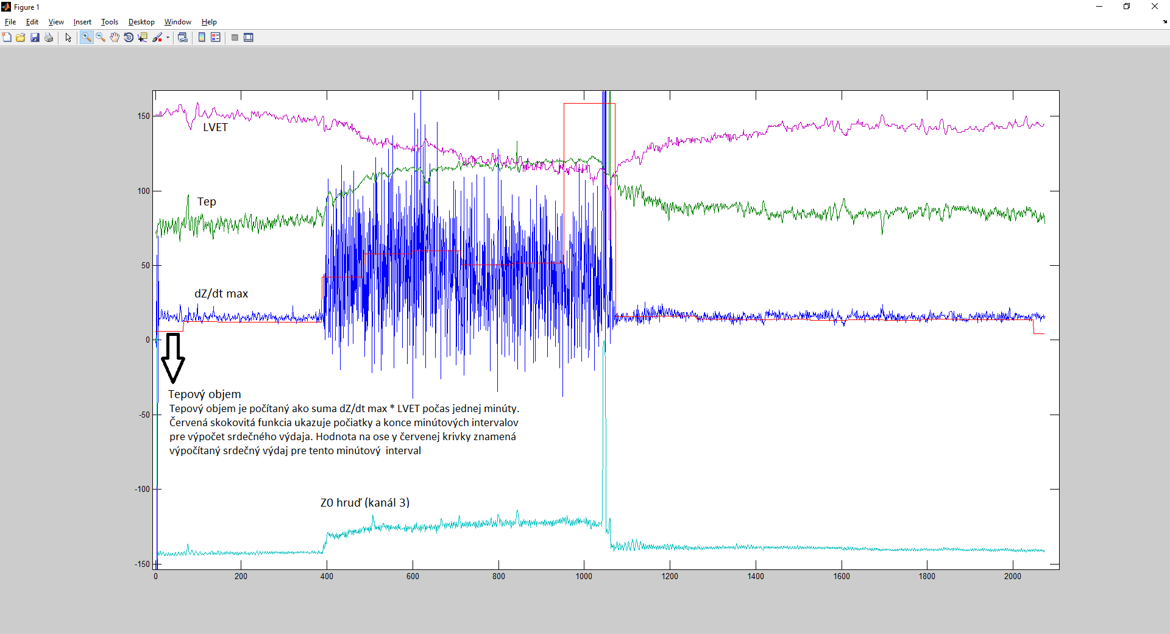

Výsledok:

Absolútna hodnota dZ/dt max je veľmi rozdielna naprieč subjektami. Toto sme už spočítali na članok:

3.21E-03 ± 1.16E-03 (median dZ/dt max pre kanál 3 +-Směrodatná odchylka). Preto naprieč subjektami vychádzajú veľmi rozdielen absolútne hodnoty srdečných výdajov.

V excely som ešte odpočítal od seba srdečné výdaje po cvičení a pred cvičením pre

Krk (1)

Hruď (3)

Lýtko (7)

Ruku (15)

Výsledok pre hruď:

Nižšie som pre všetkých 15 meraných ľudí spravil obrázky z priebehov pre 4 kanály dZ/dt max, LVET, tep, Z03 a srdečný výdaj

Subject 11

Krk (1)

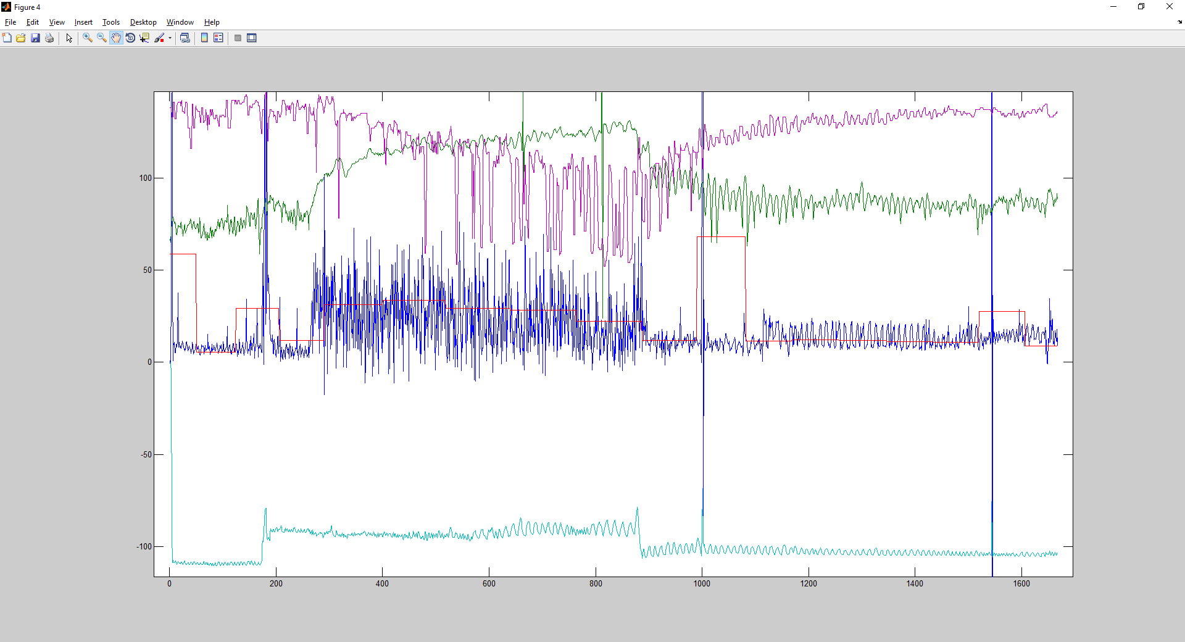

Hruď (3)

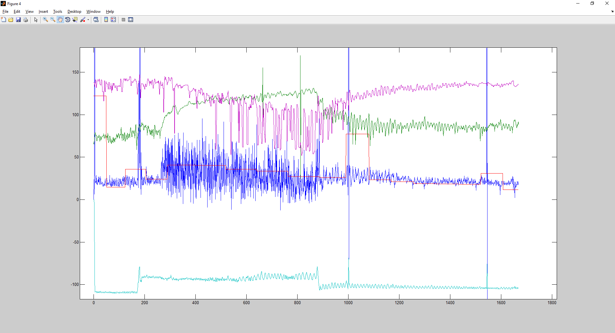

Lytko (7)

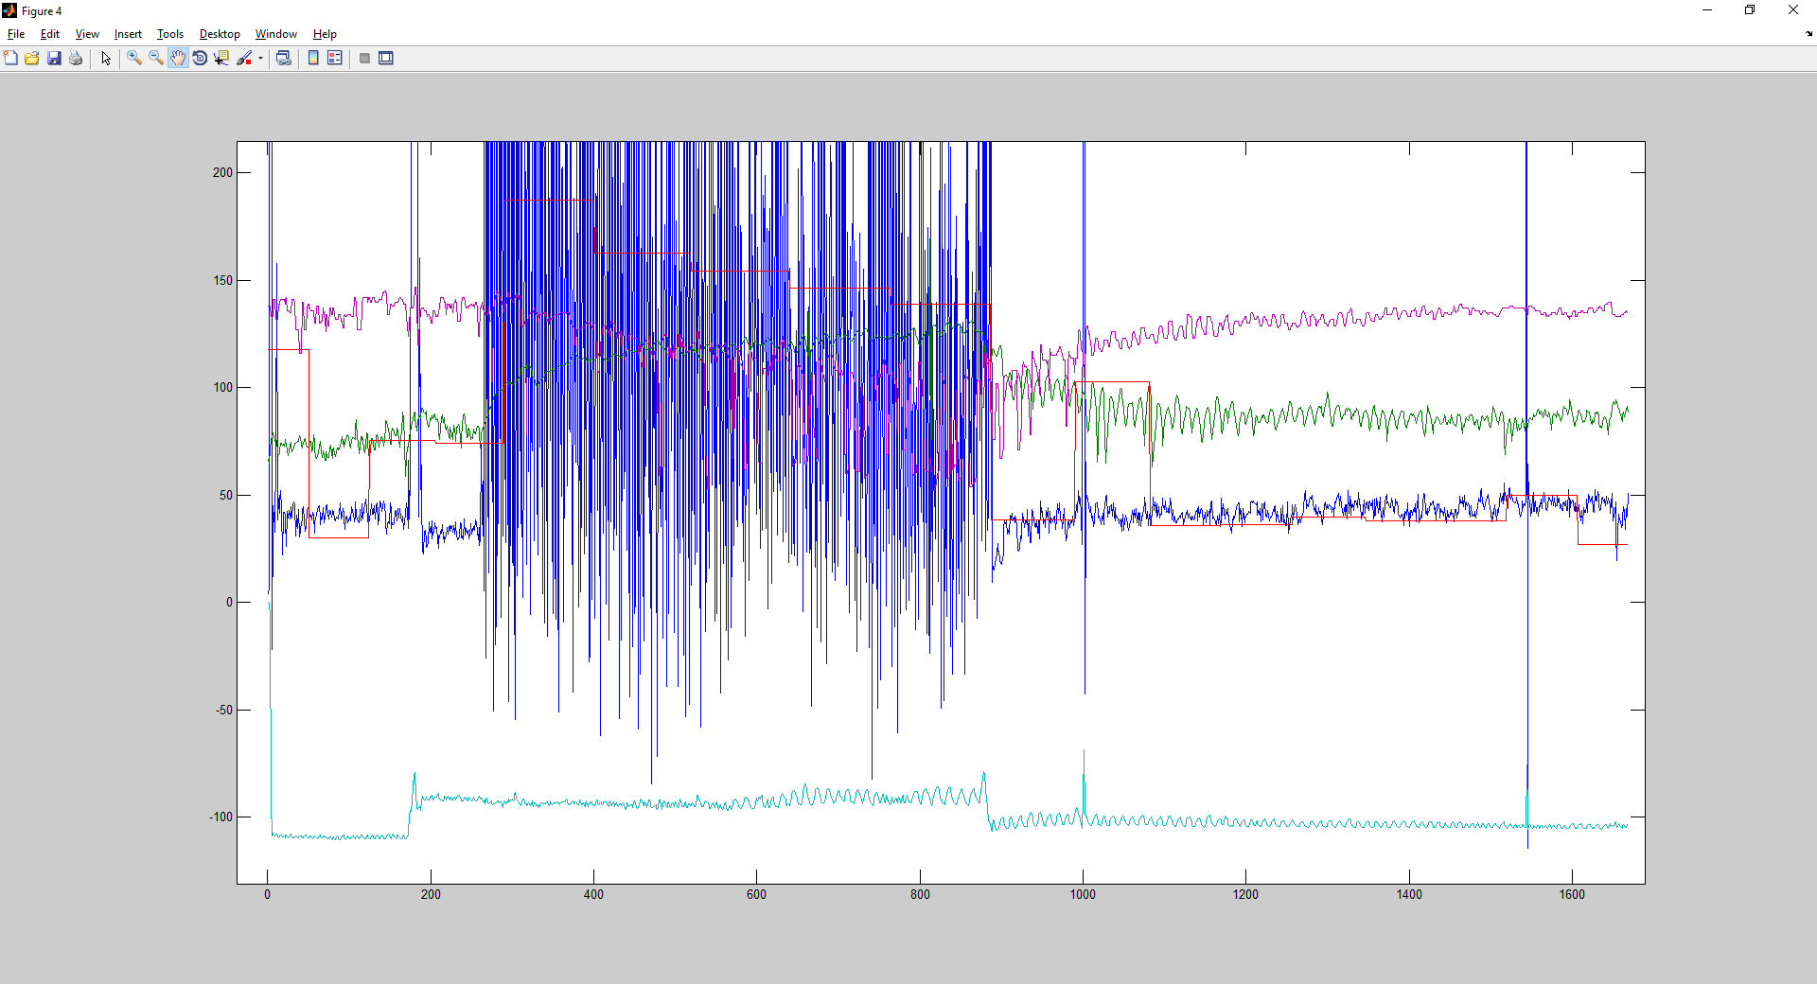

Ruka (15)

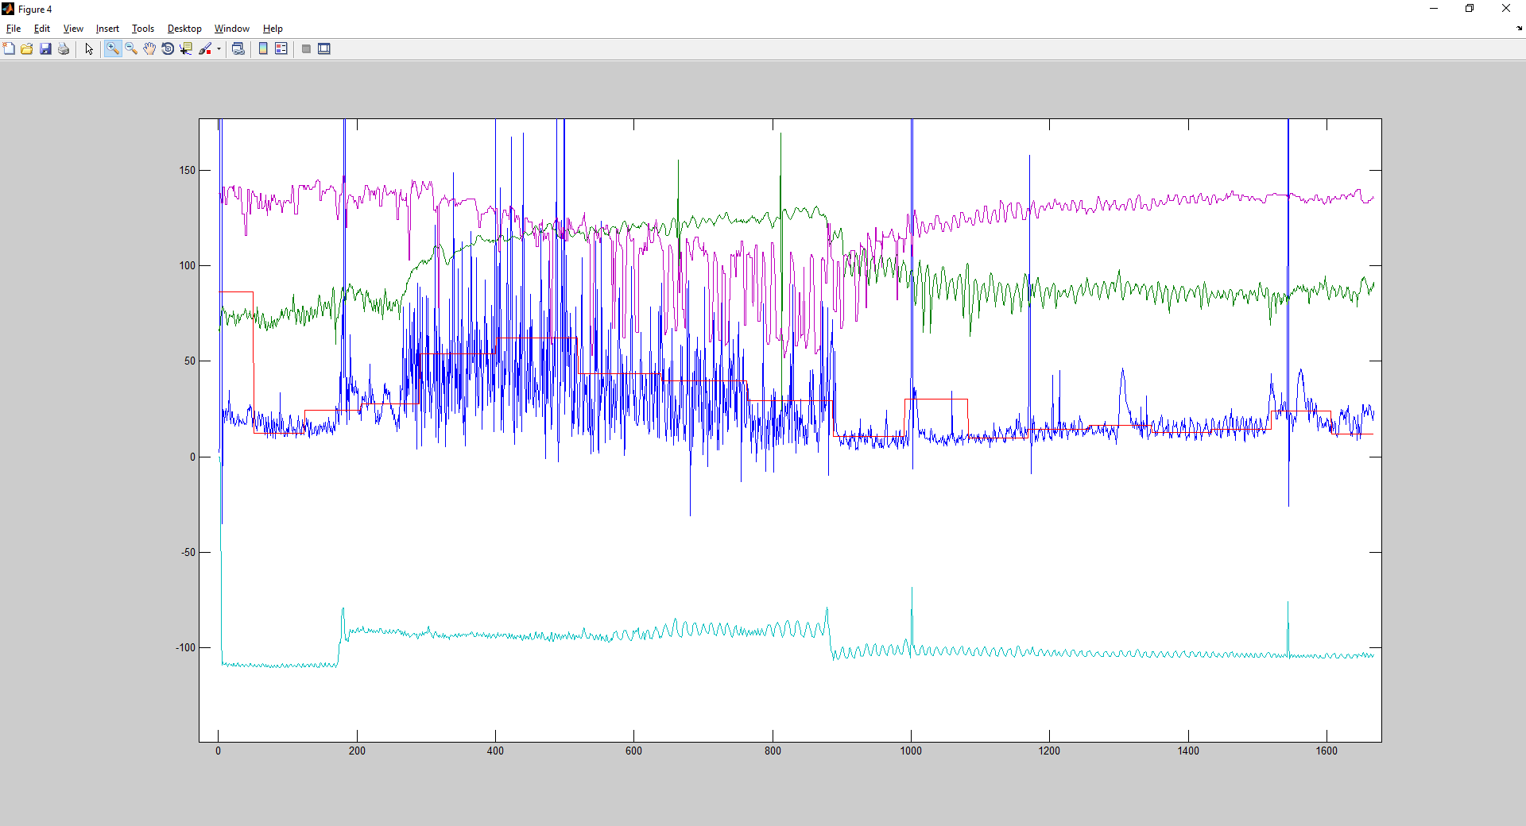

Subject 14

Krk (1)

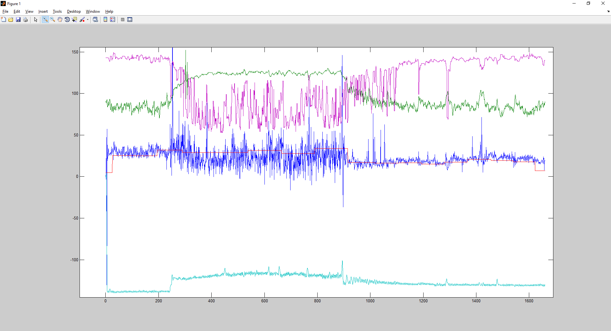

Hruď (3)

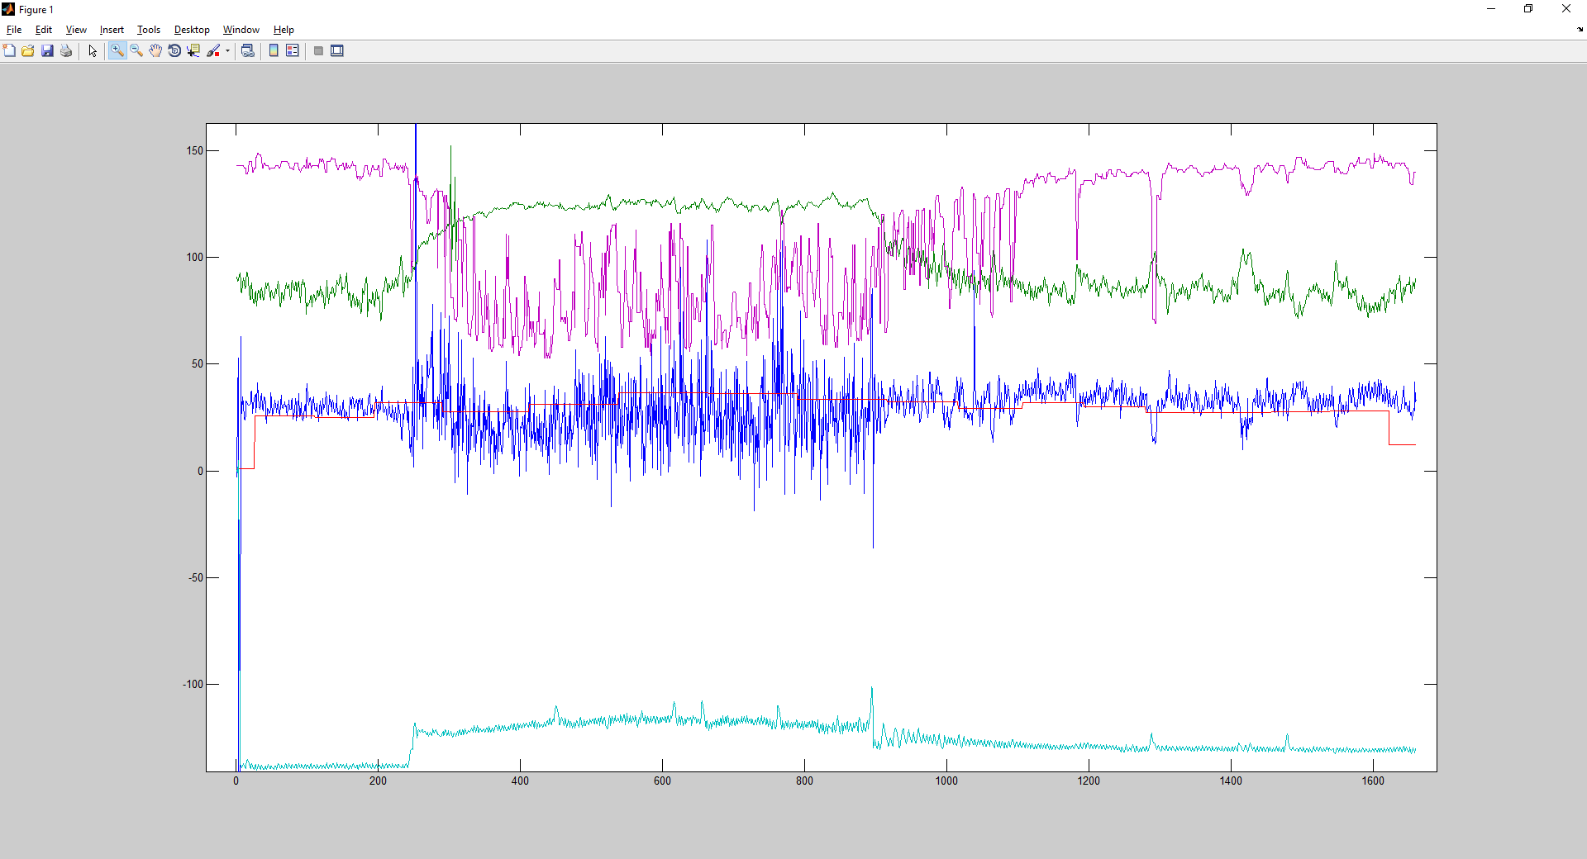

Lytko (7)

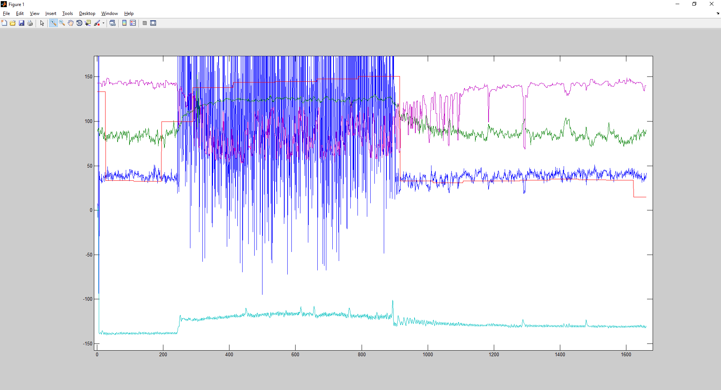

Ruka (15)

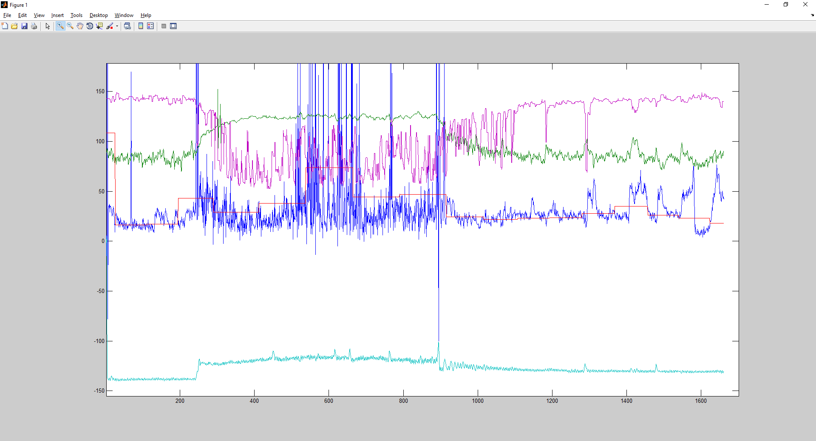

Subject 15

Krk (1)

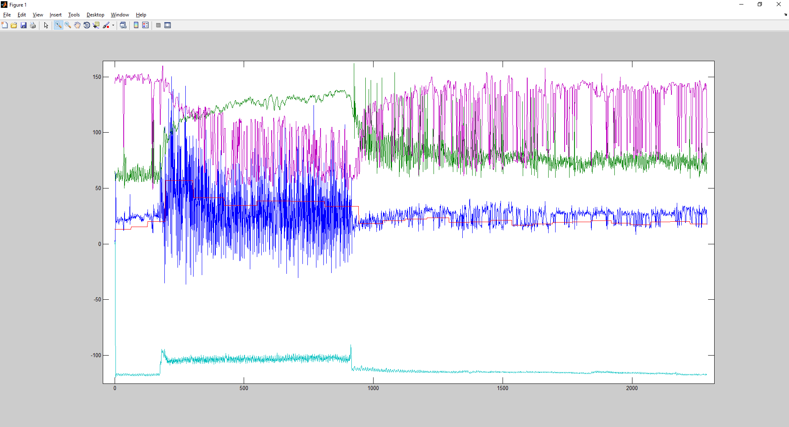

Hruď (3)

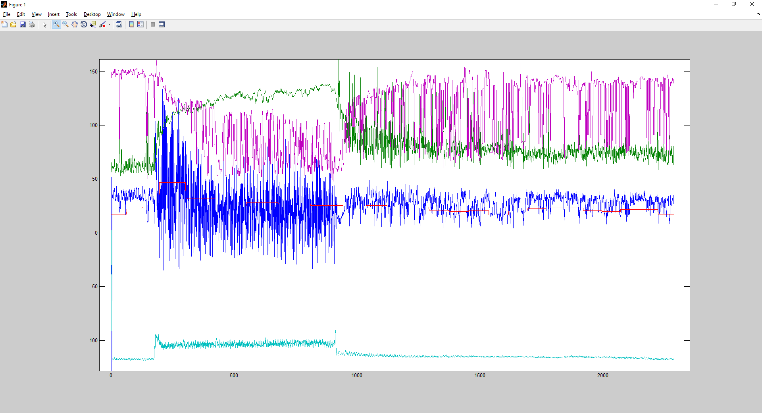

Lytko (7)

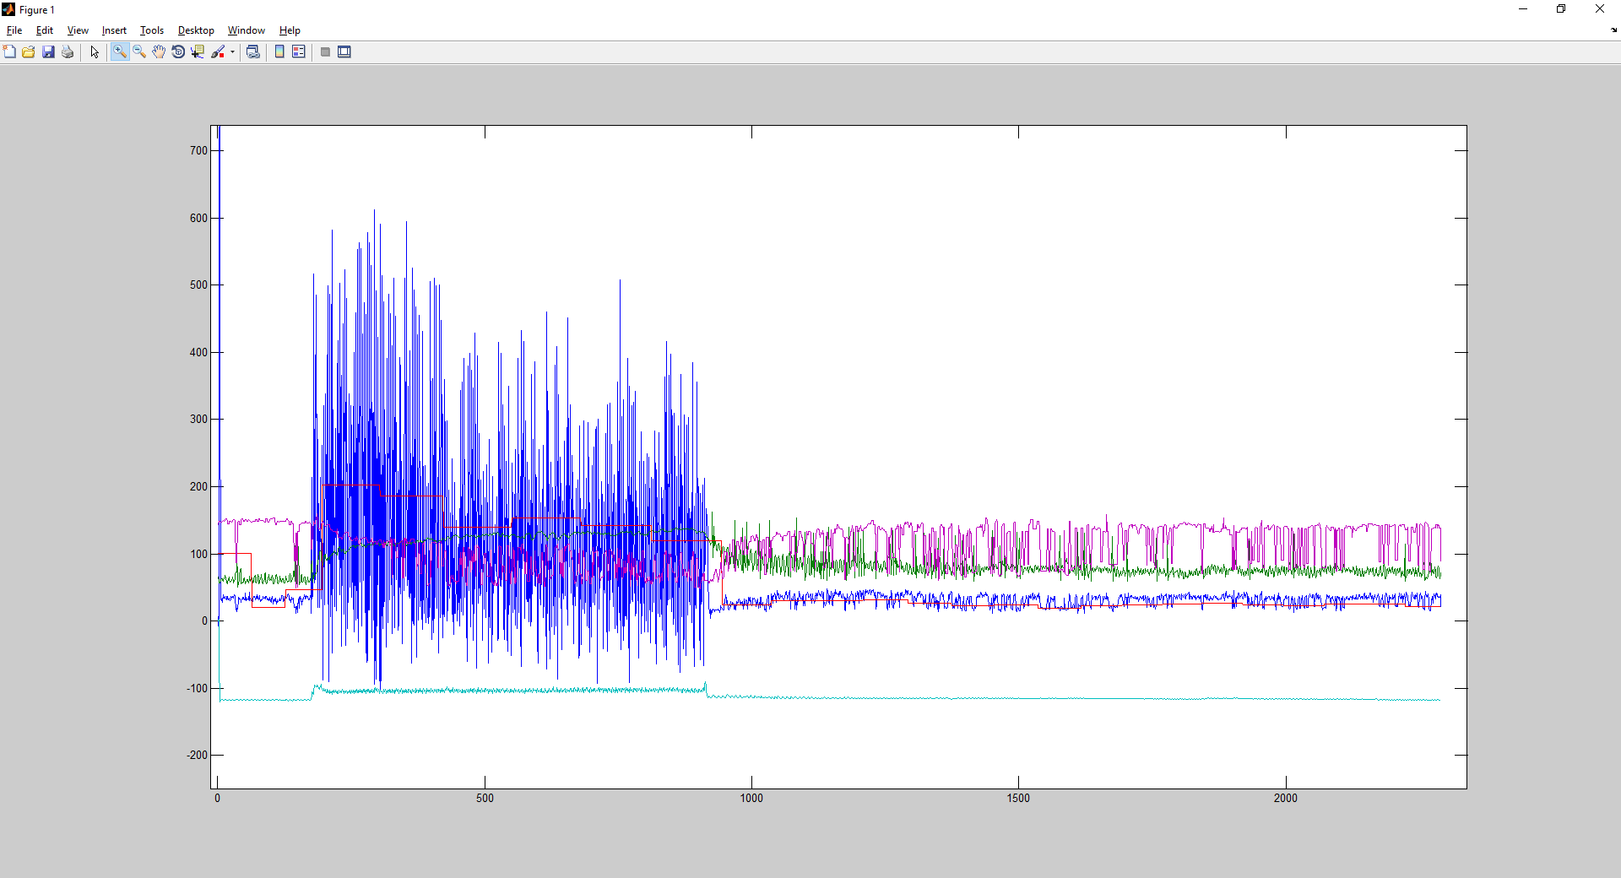

Ruka (15)

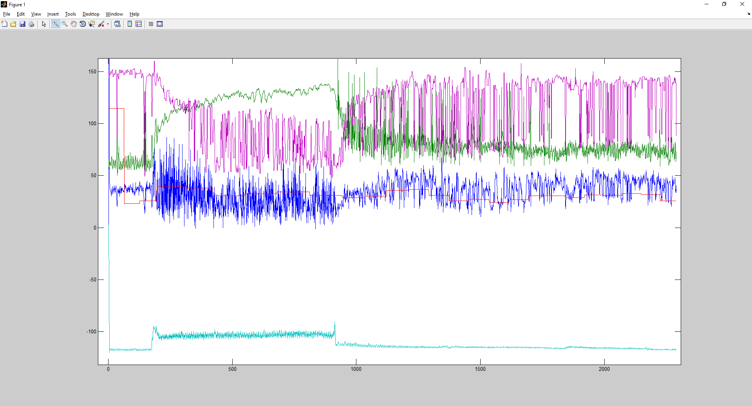

Subject 18

Krk (1)

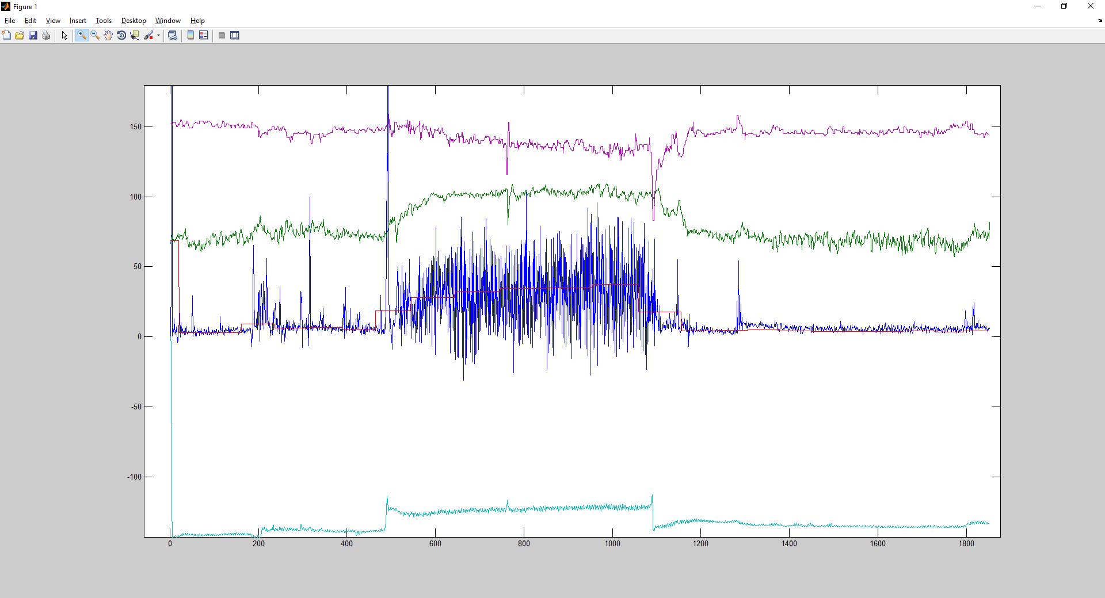

Hruď (3)

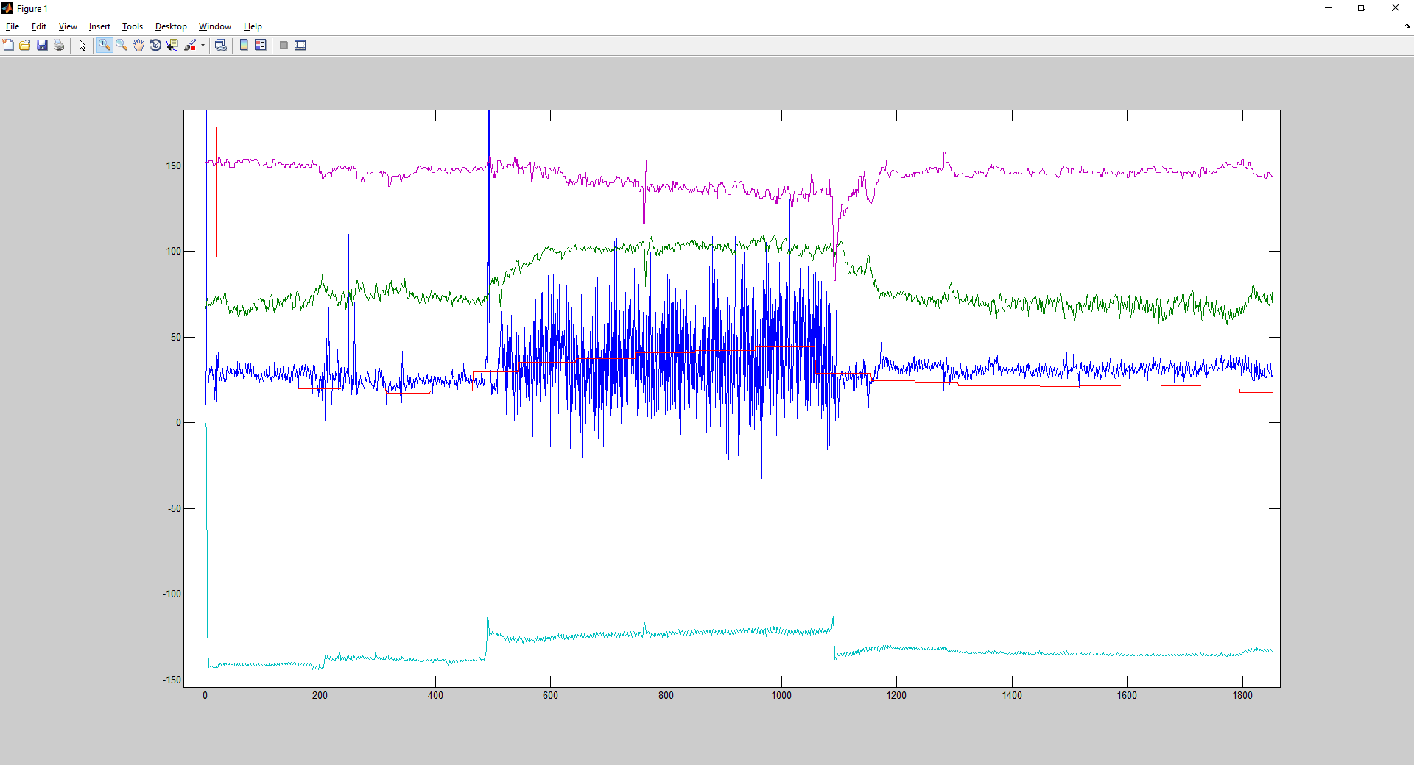

Lytko (7)

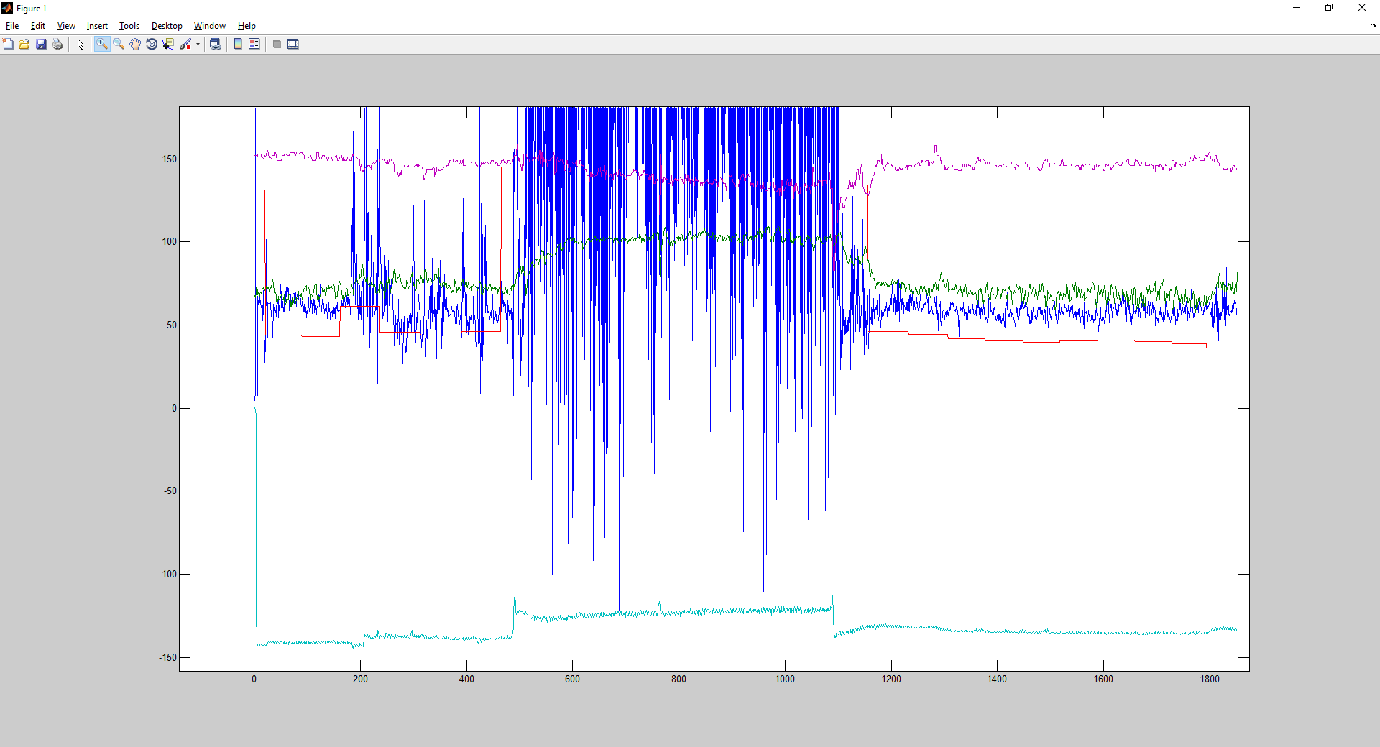

Ruka (15)

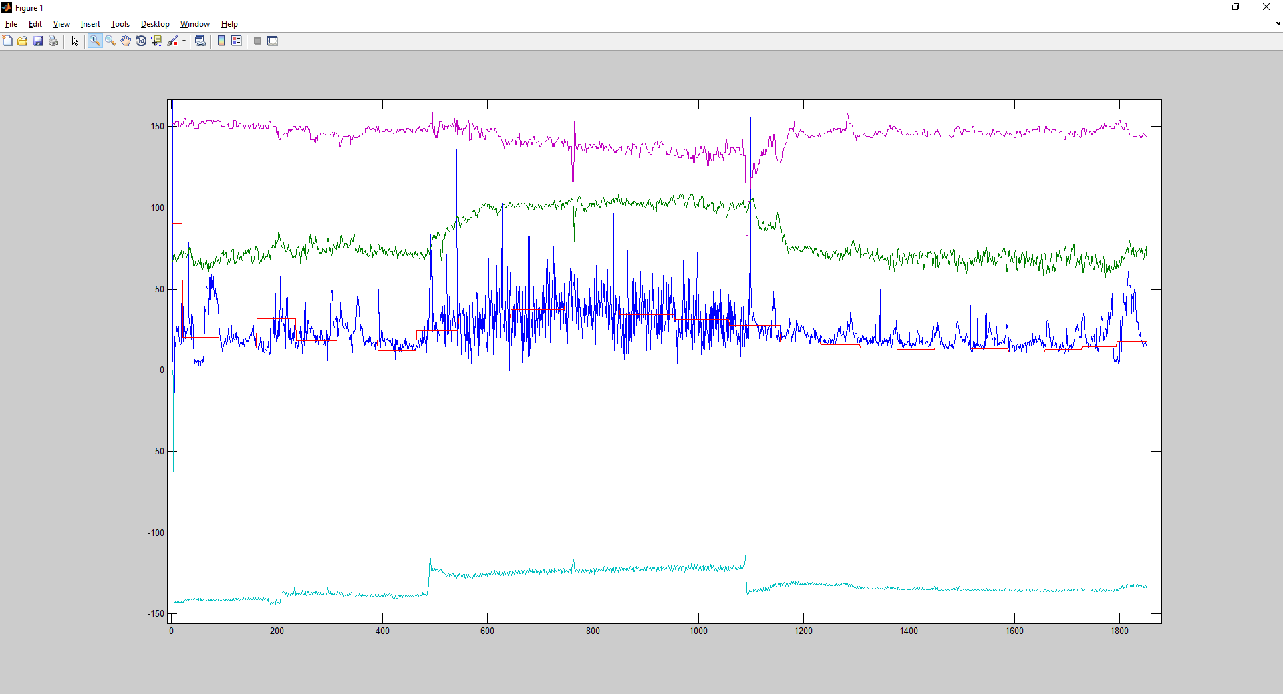

Subject 20

Krk (1)

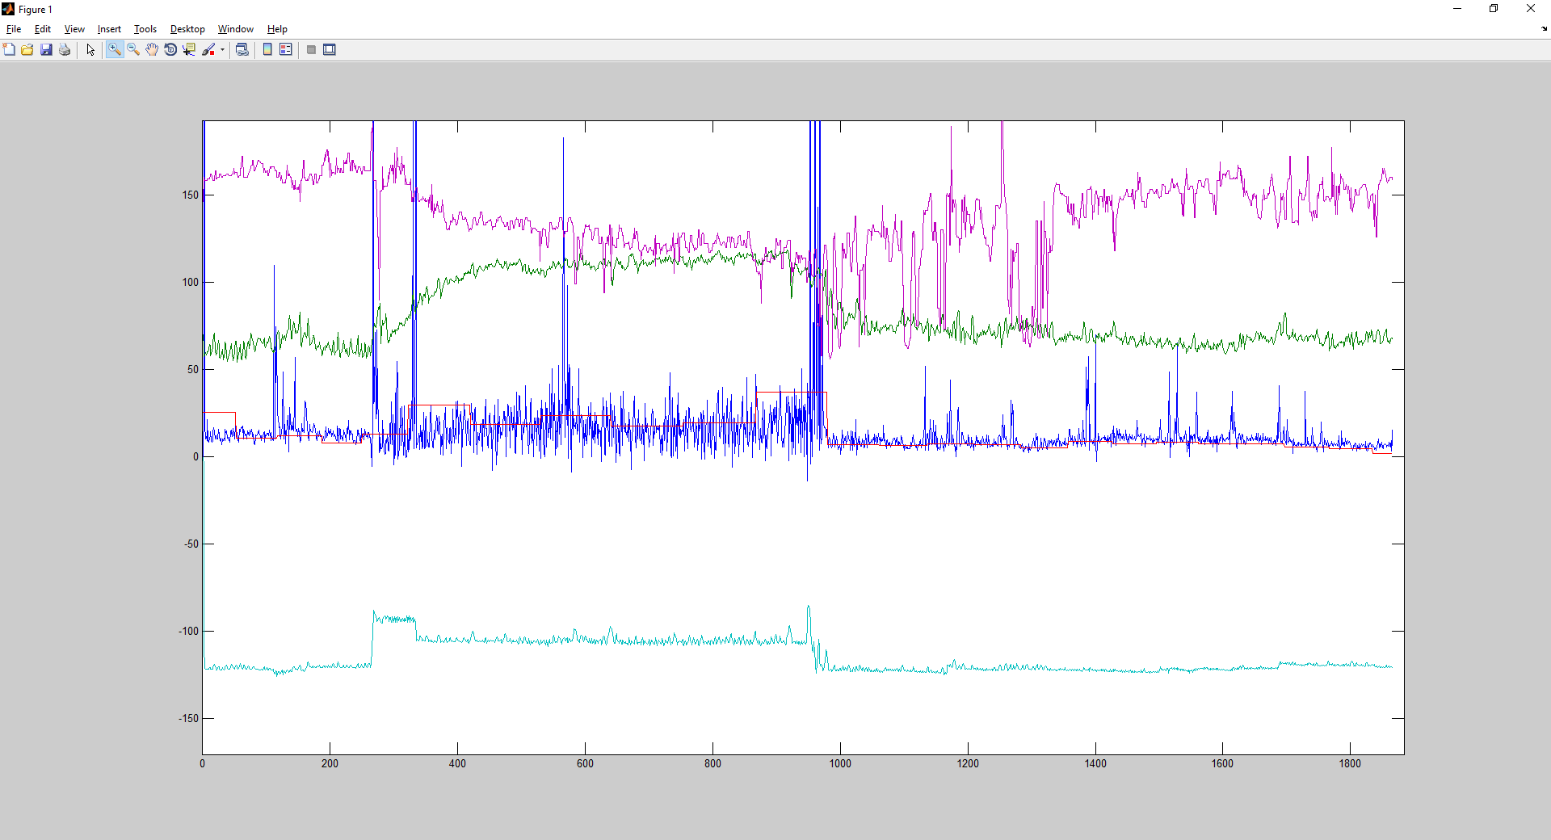

Hruď (3)

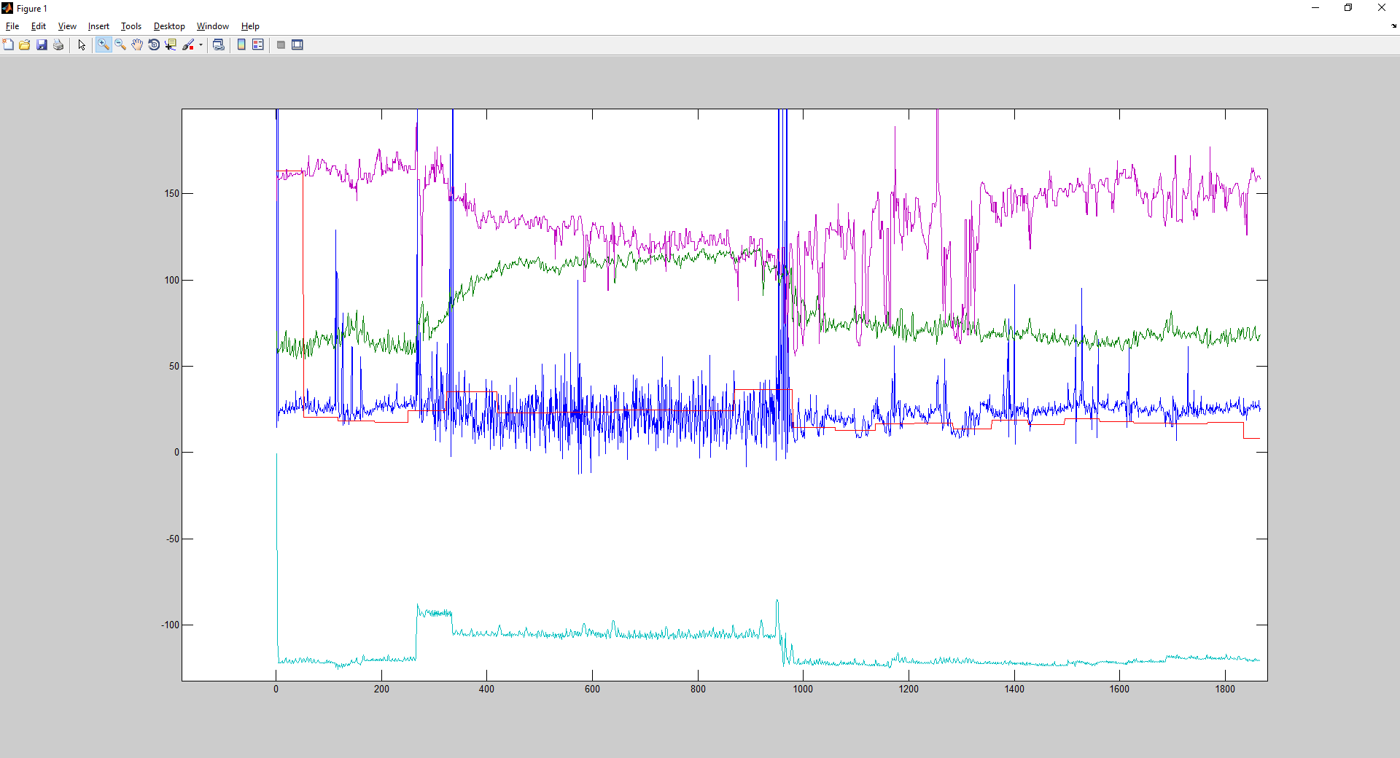

Lytko (7)

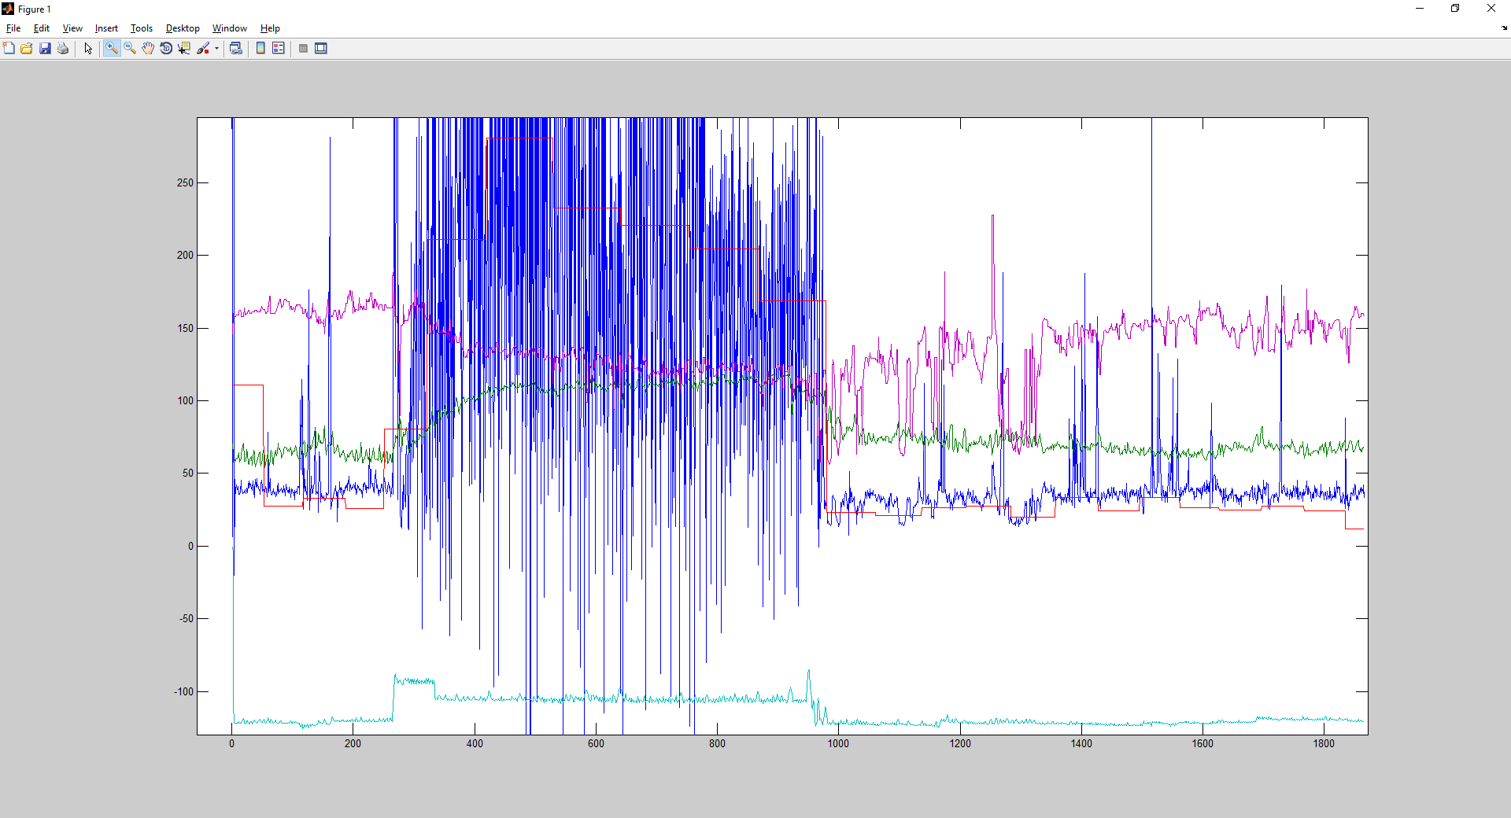

Ruka (15)

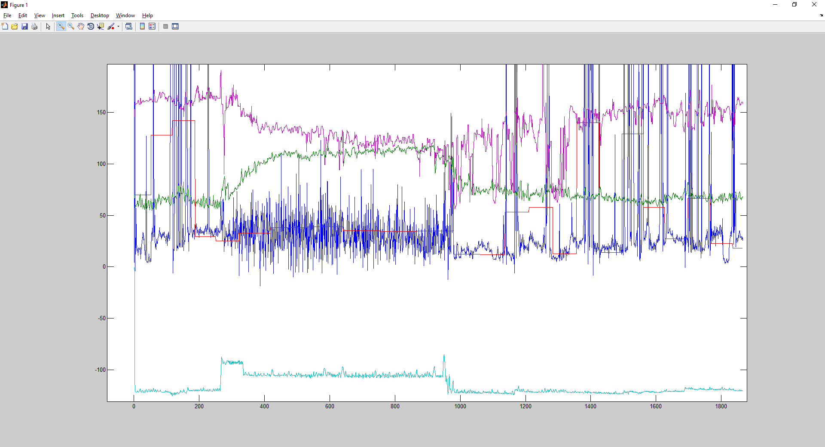

Subject 22

Krk (1)

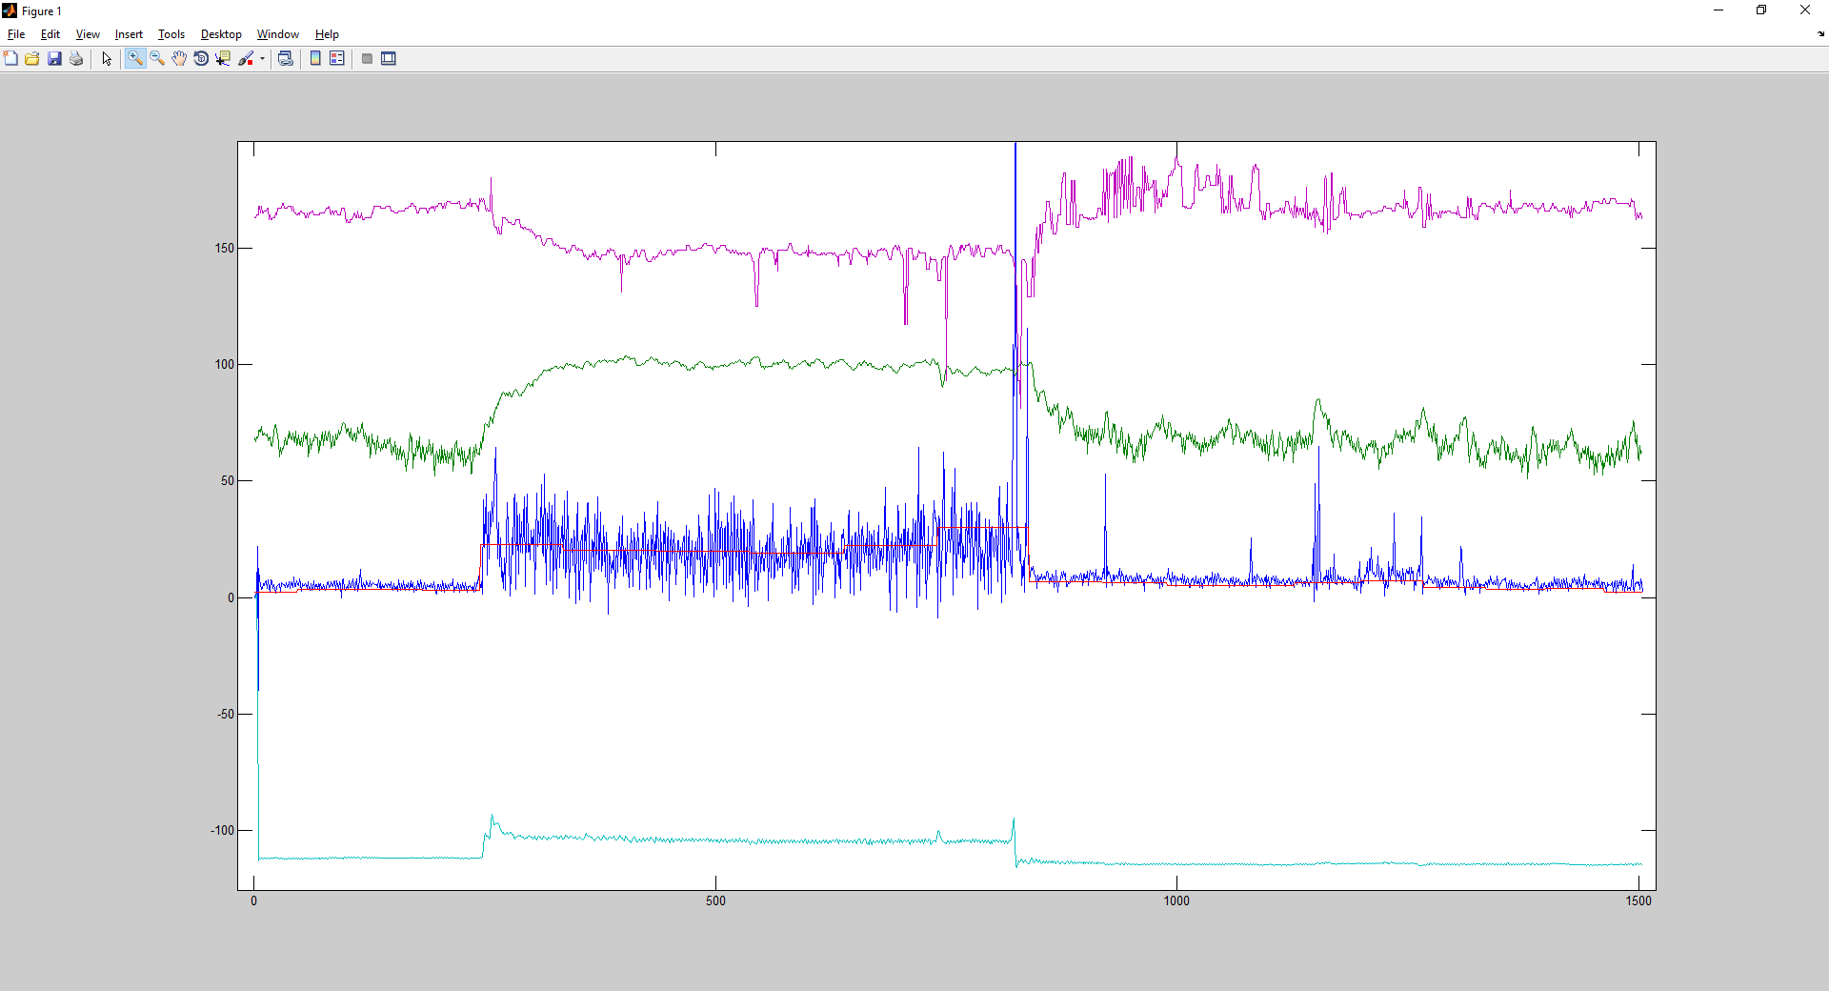

Hruď (3)

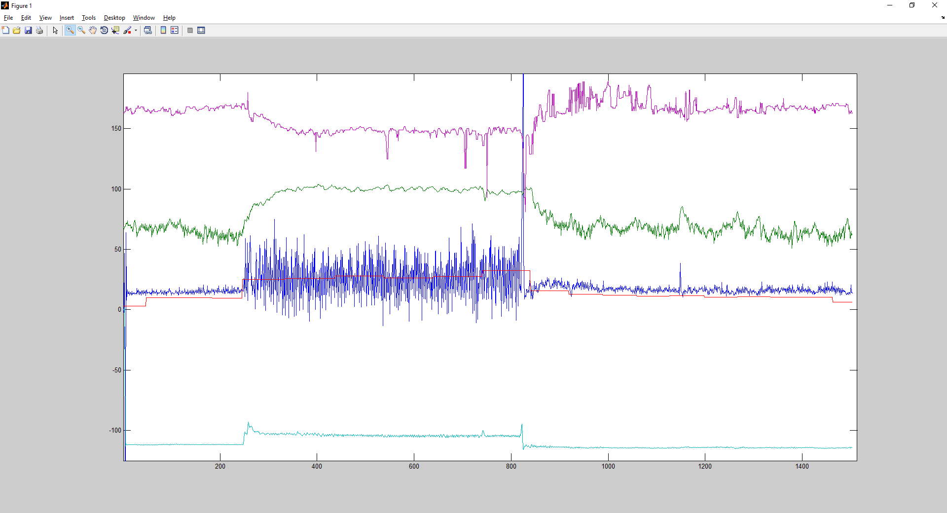

Lytko (7)

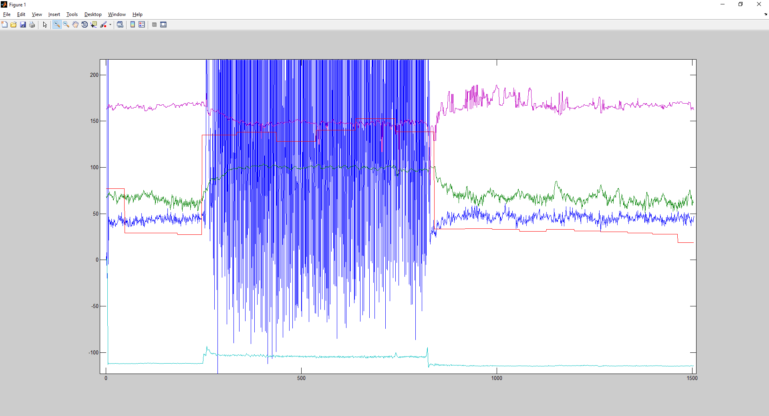

Ruka (15)

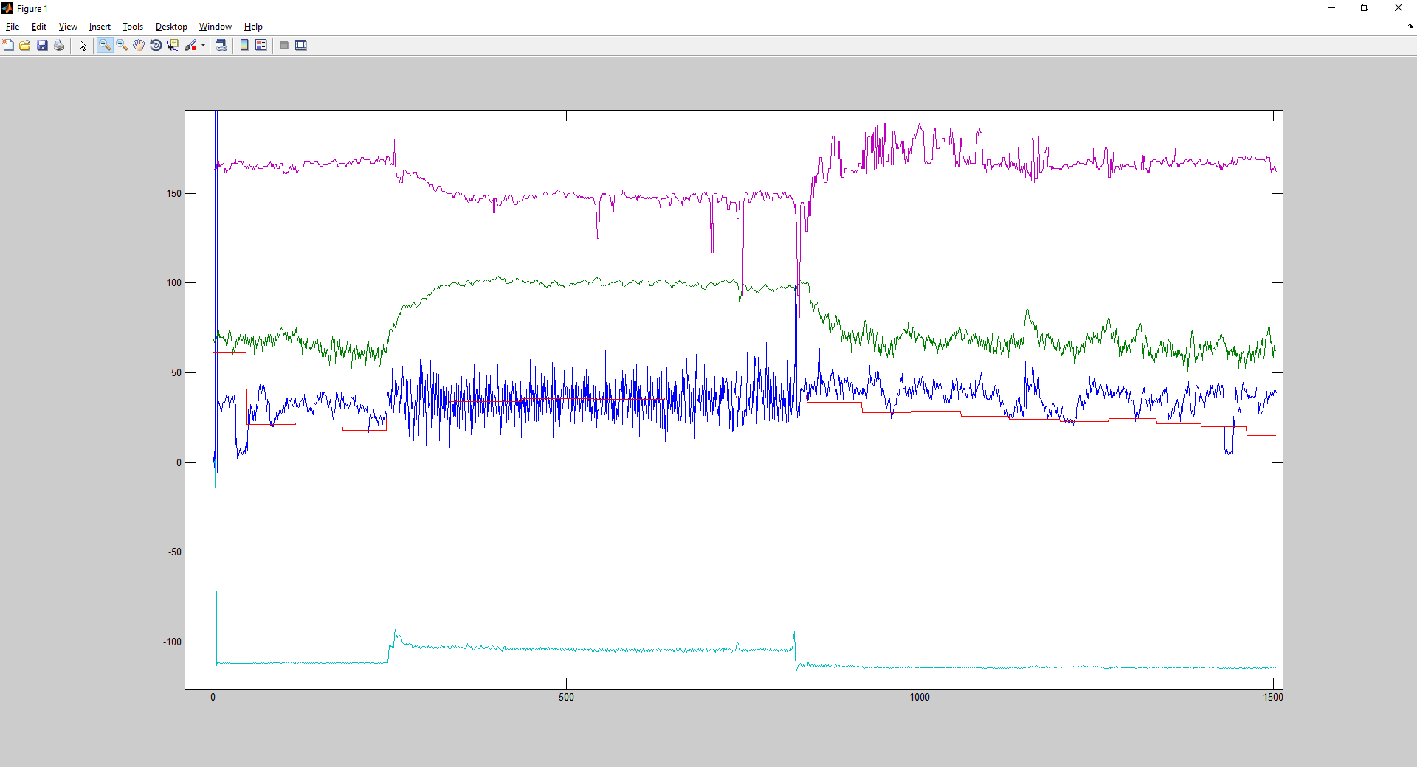

Subject 23

Krk (1)

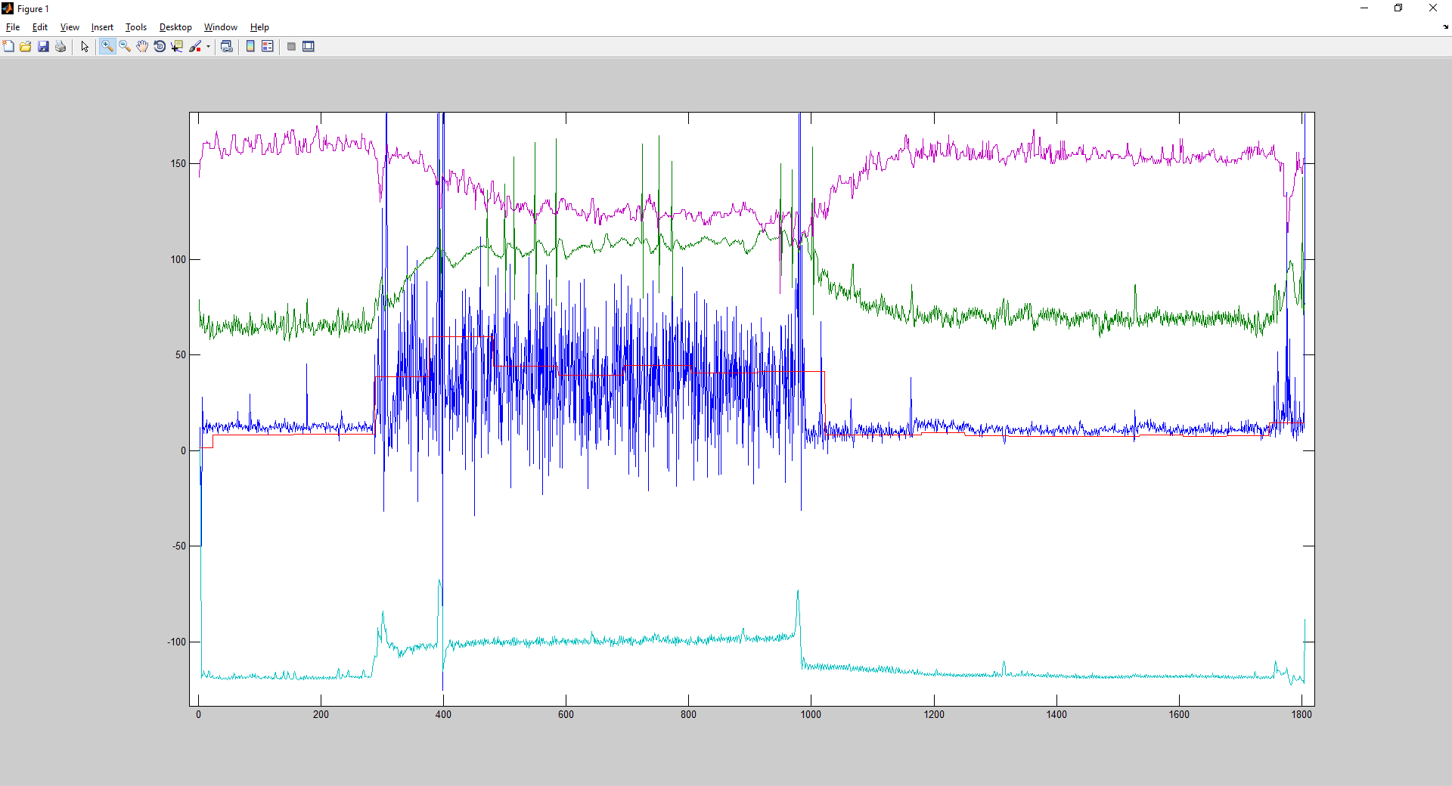

Hruď (3)

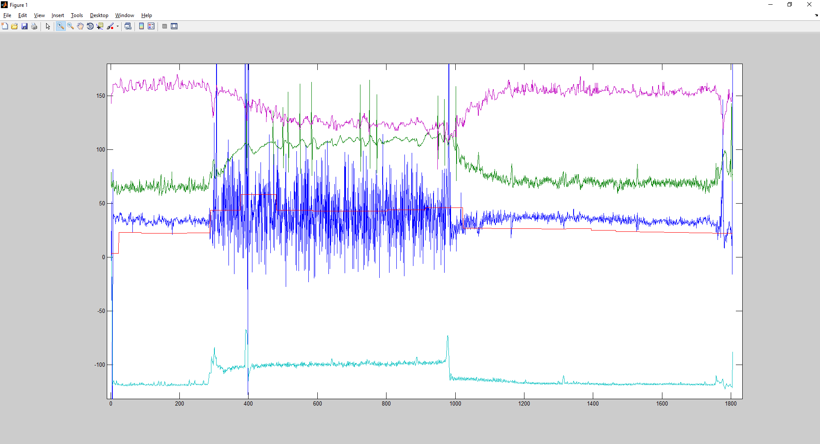

Lytko (7)

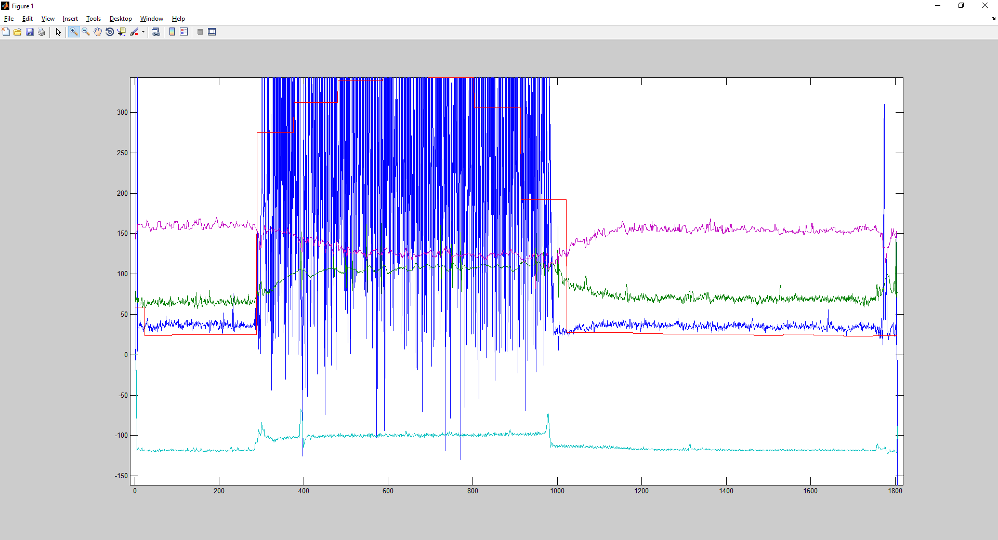

Ruka (15)

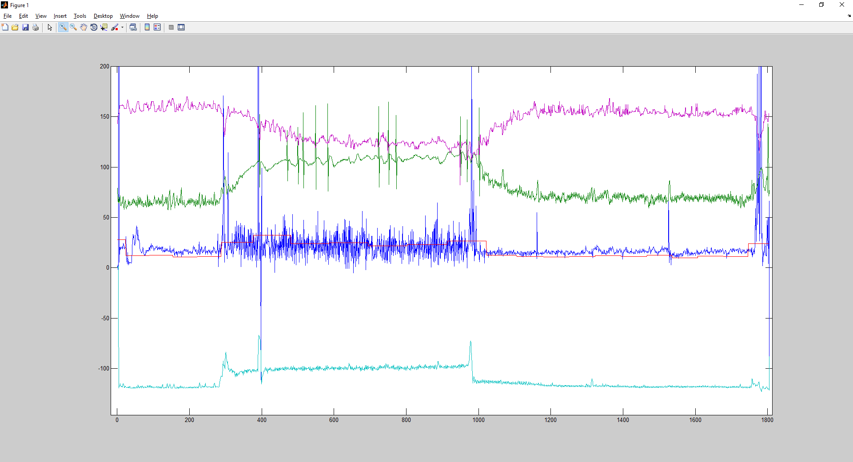

Subject 23

Krk (1)

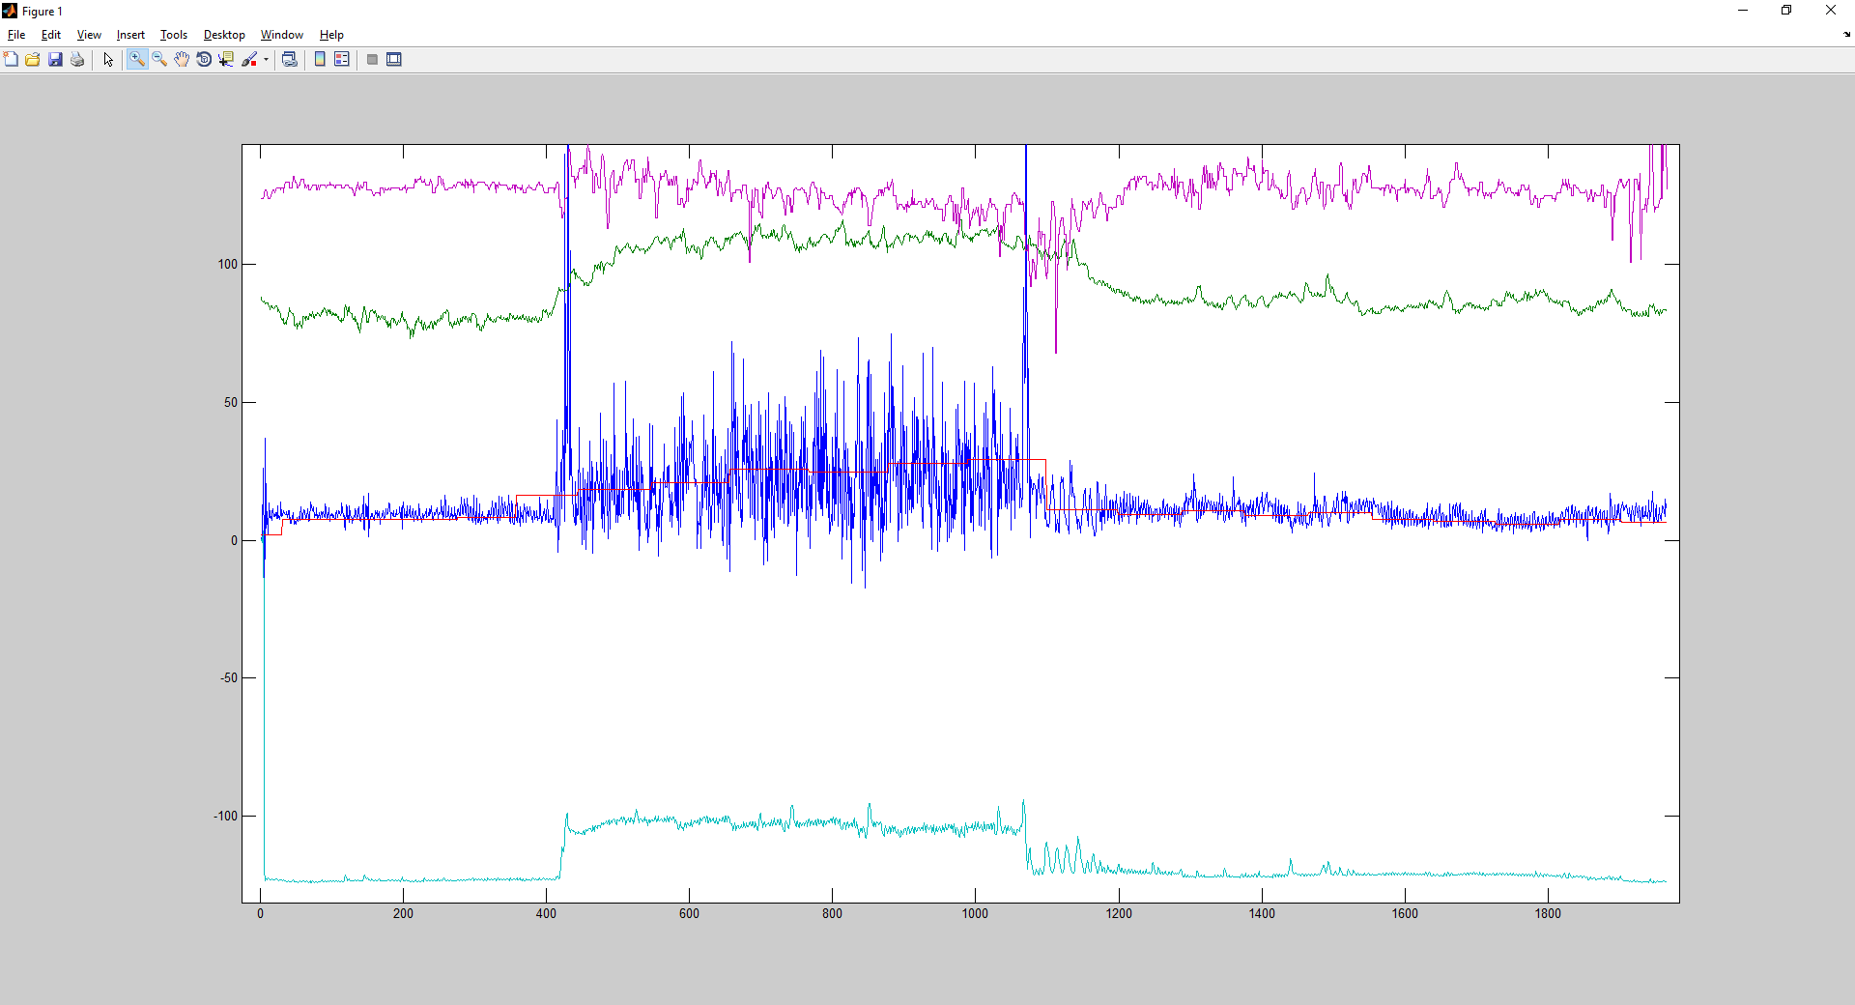

Hruď (3)

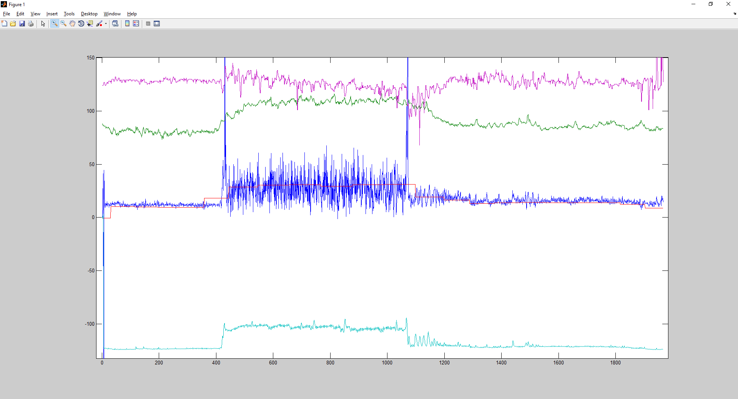

Lytko (7)

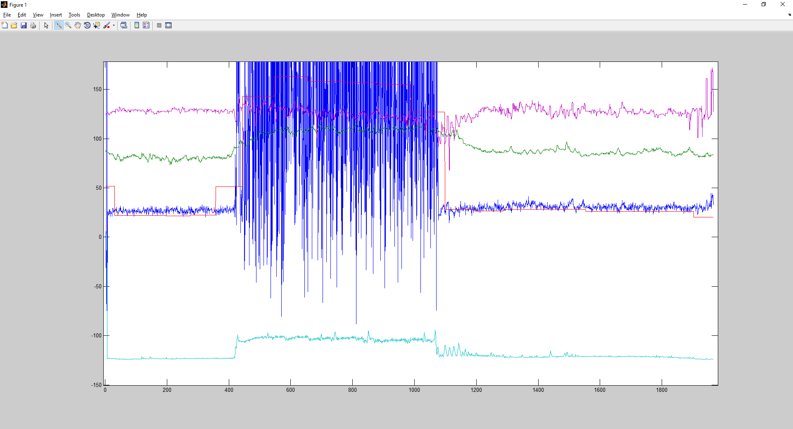

Ruka (15)

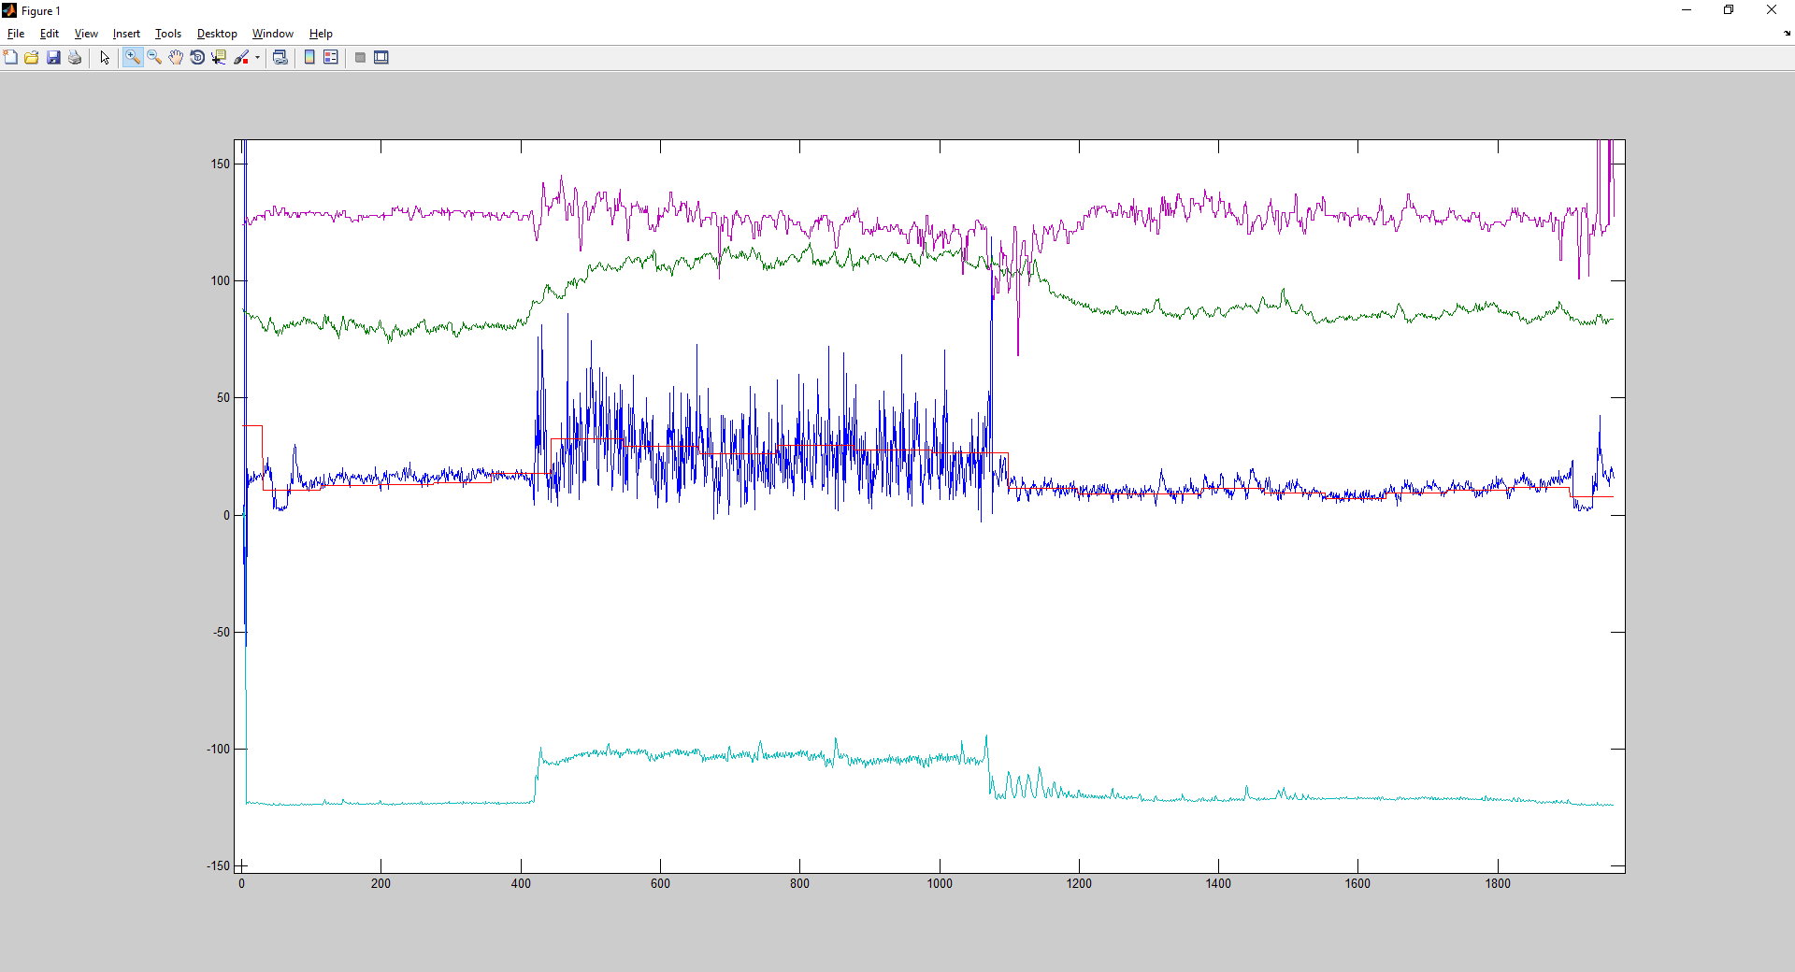

Subject 26

Krk (1)

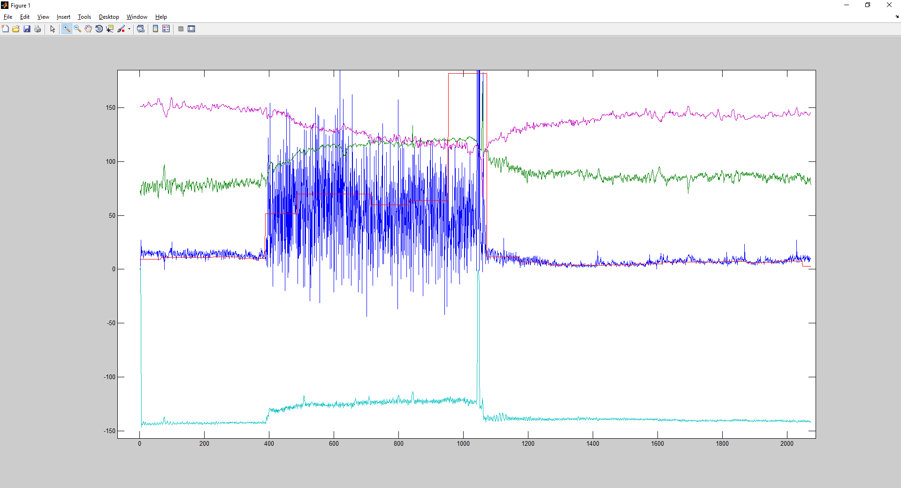

Hruď (3)

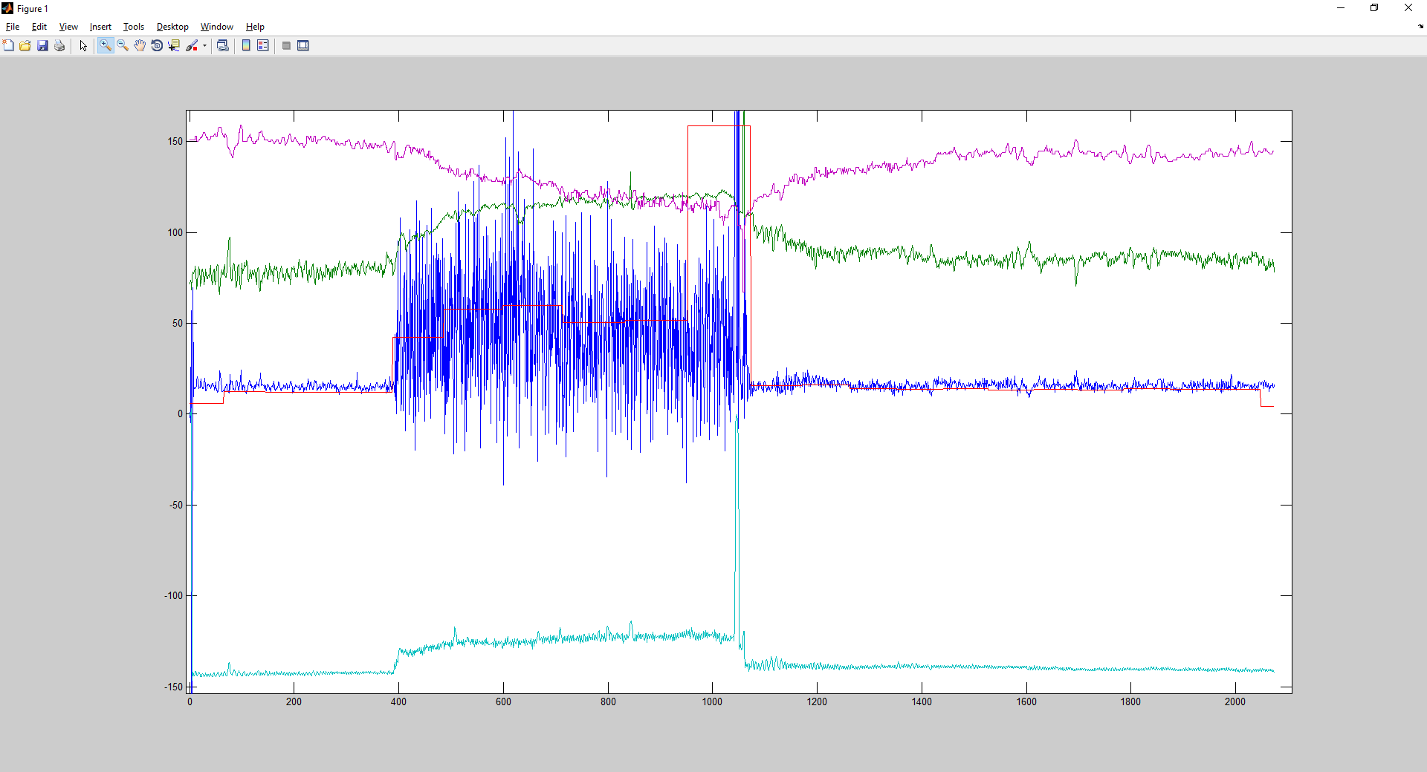

Lytko (7)

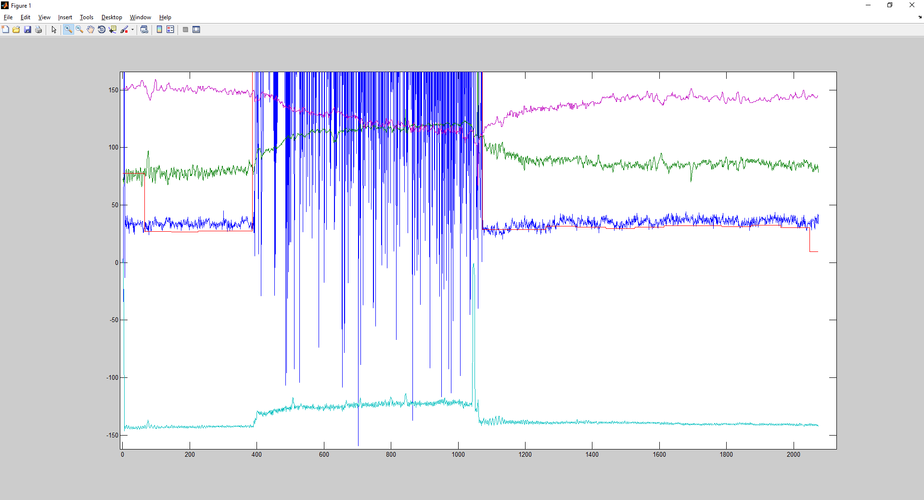

Ruka (15)

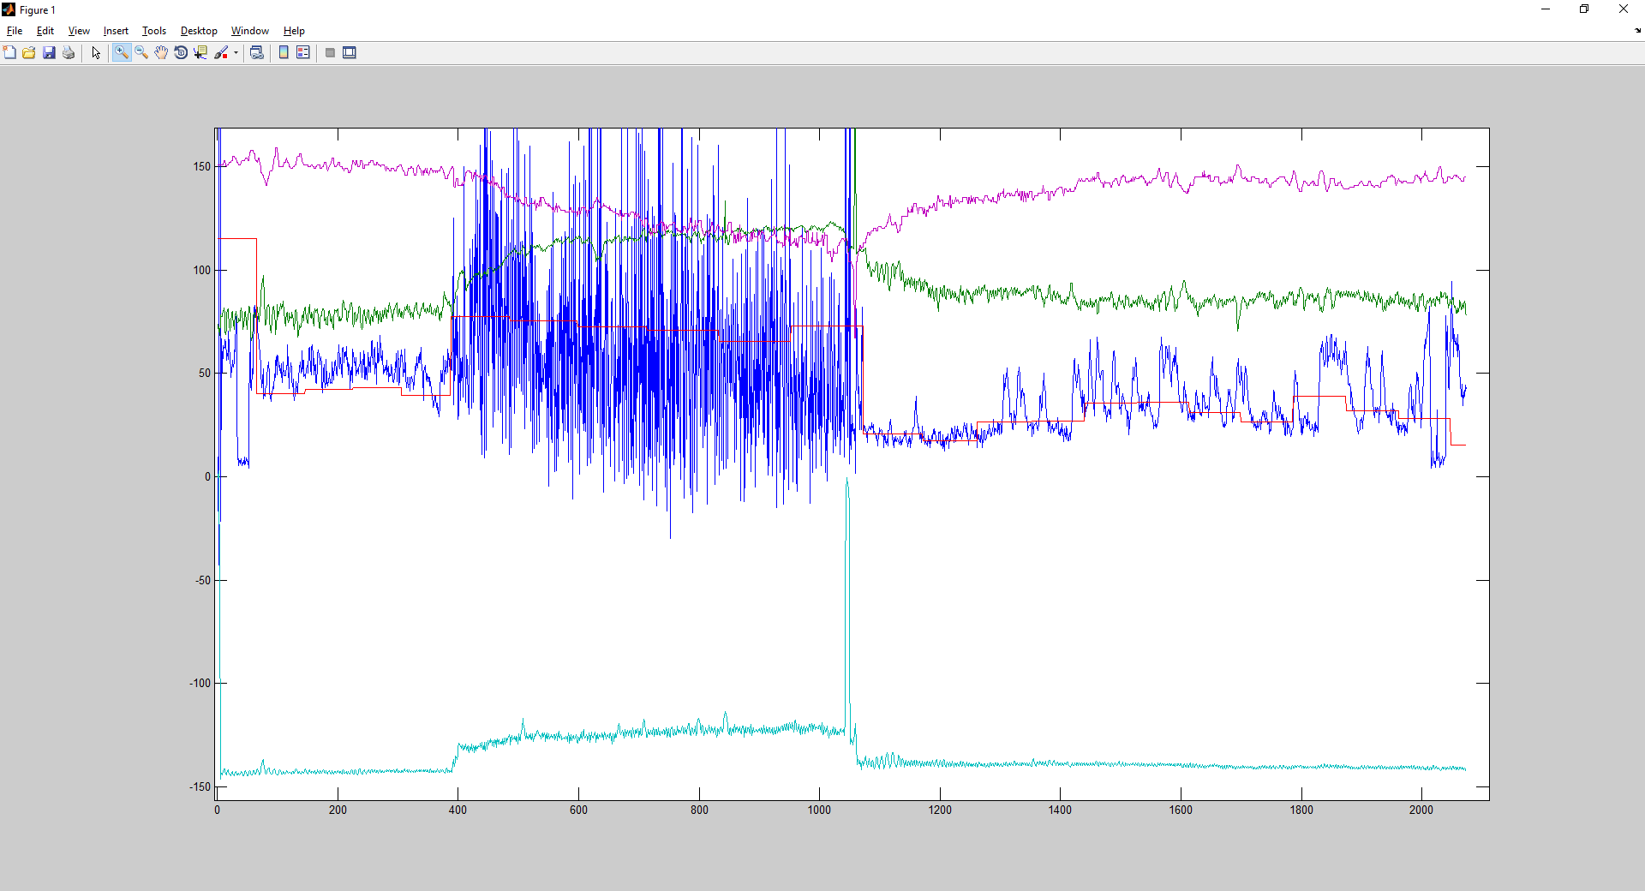

Subject 28

Krk (1)

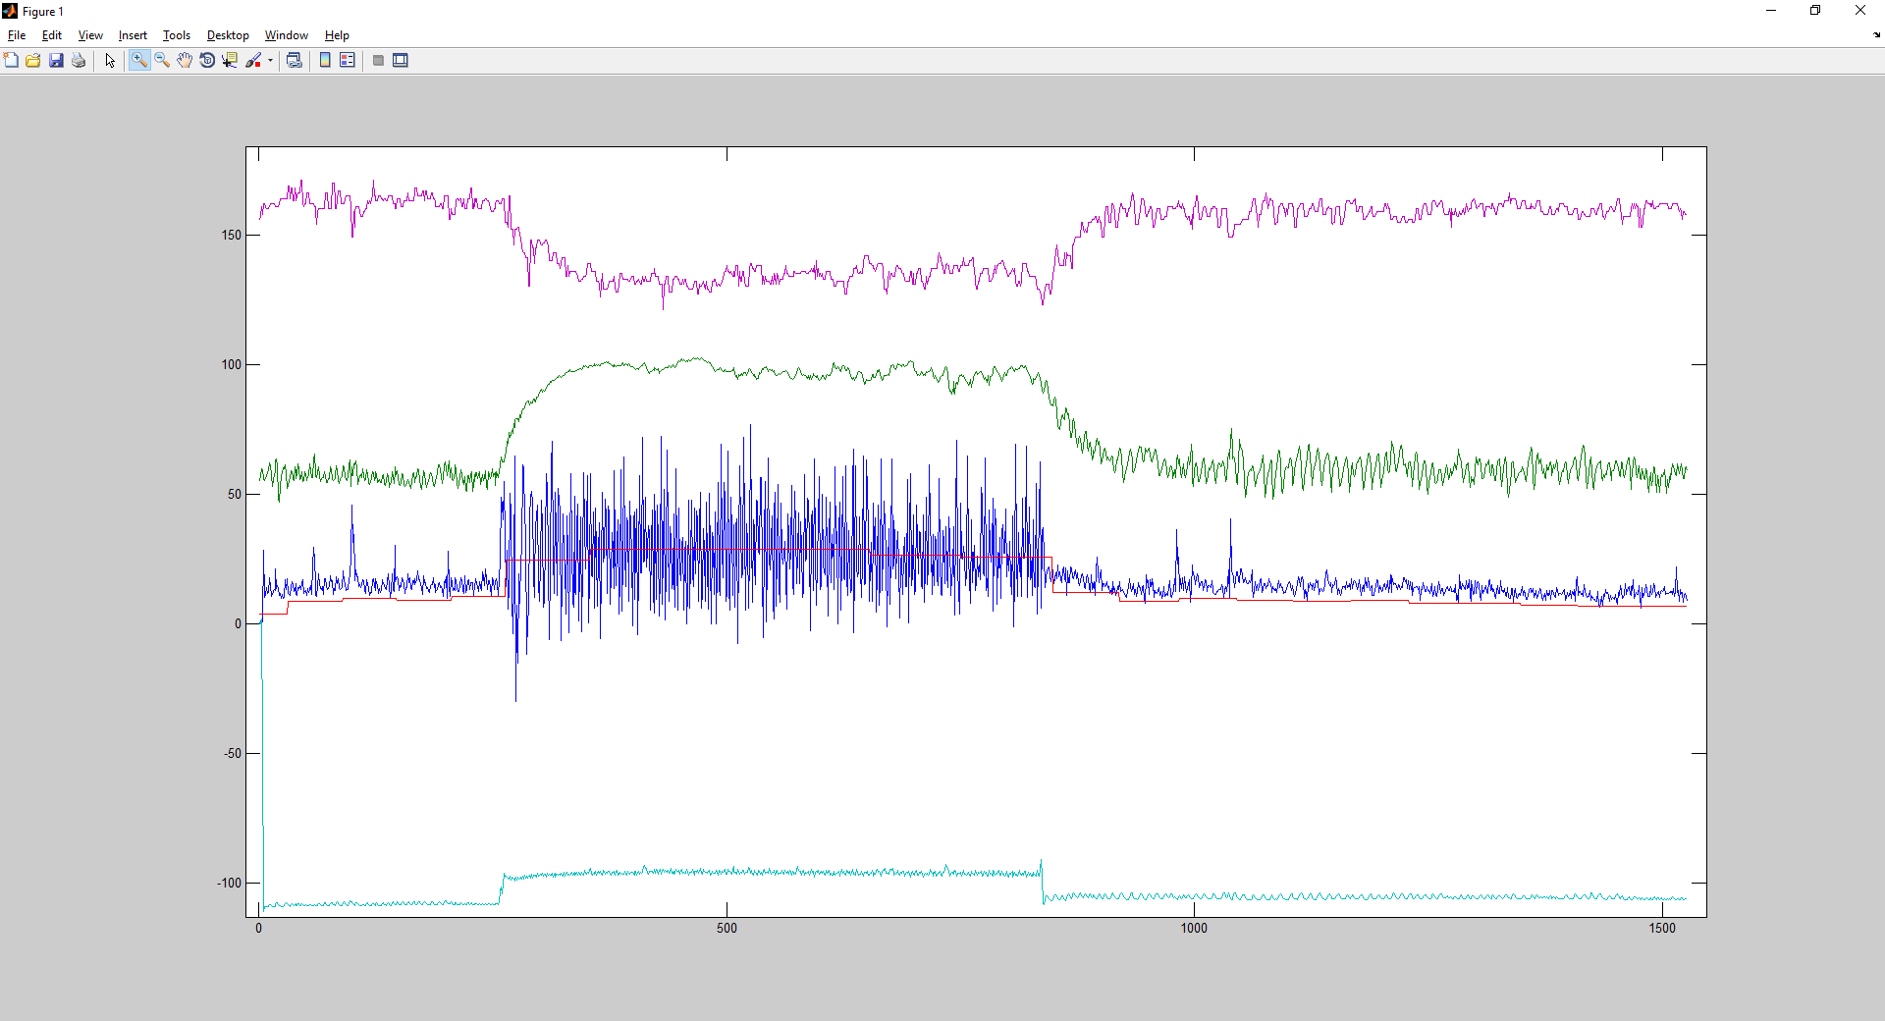

Hruď (3)

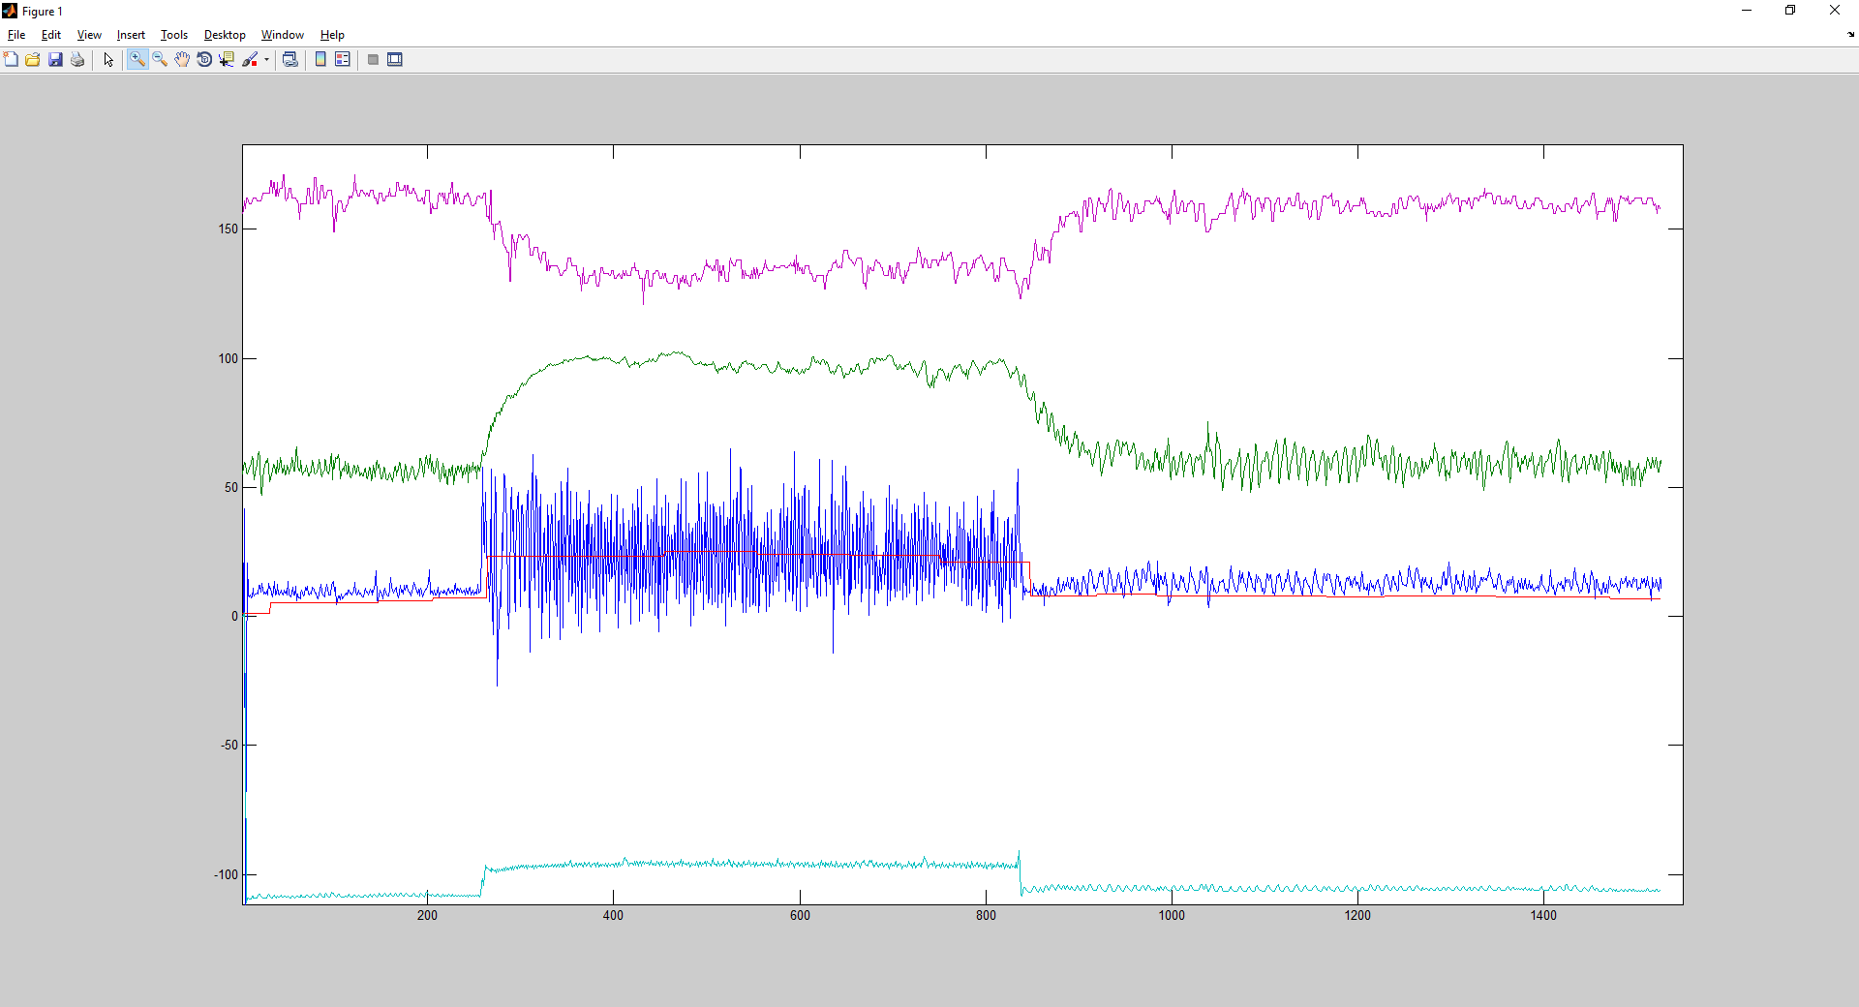

Lytko (7)

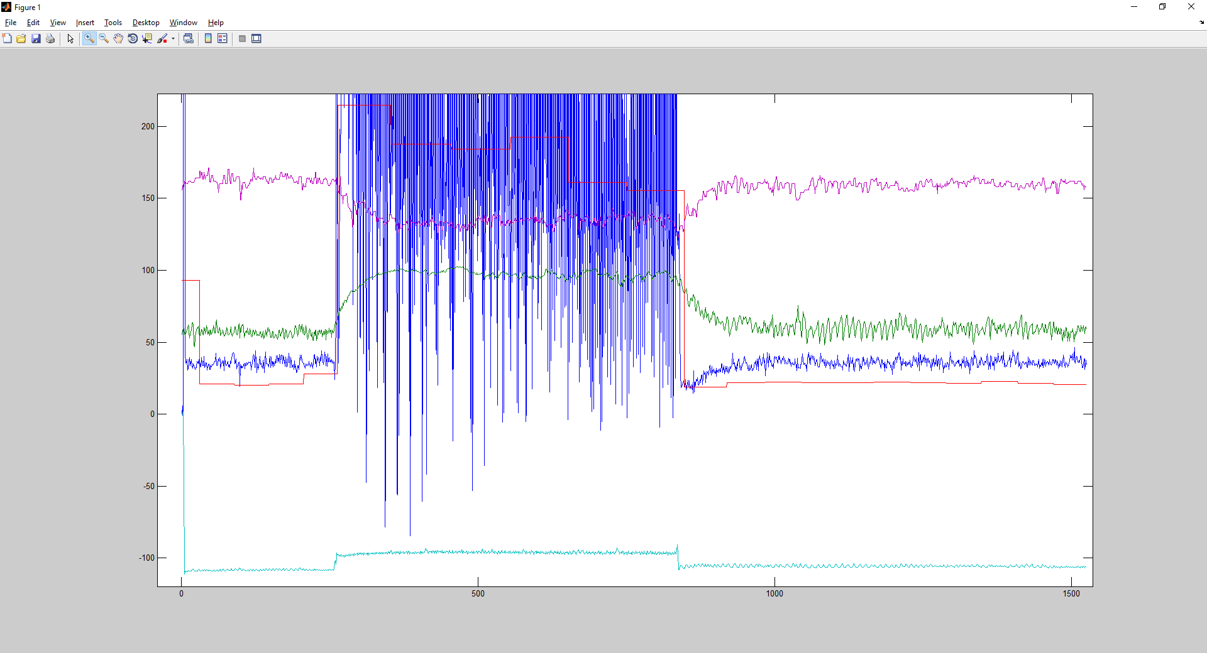

Ruka (15)

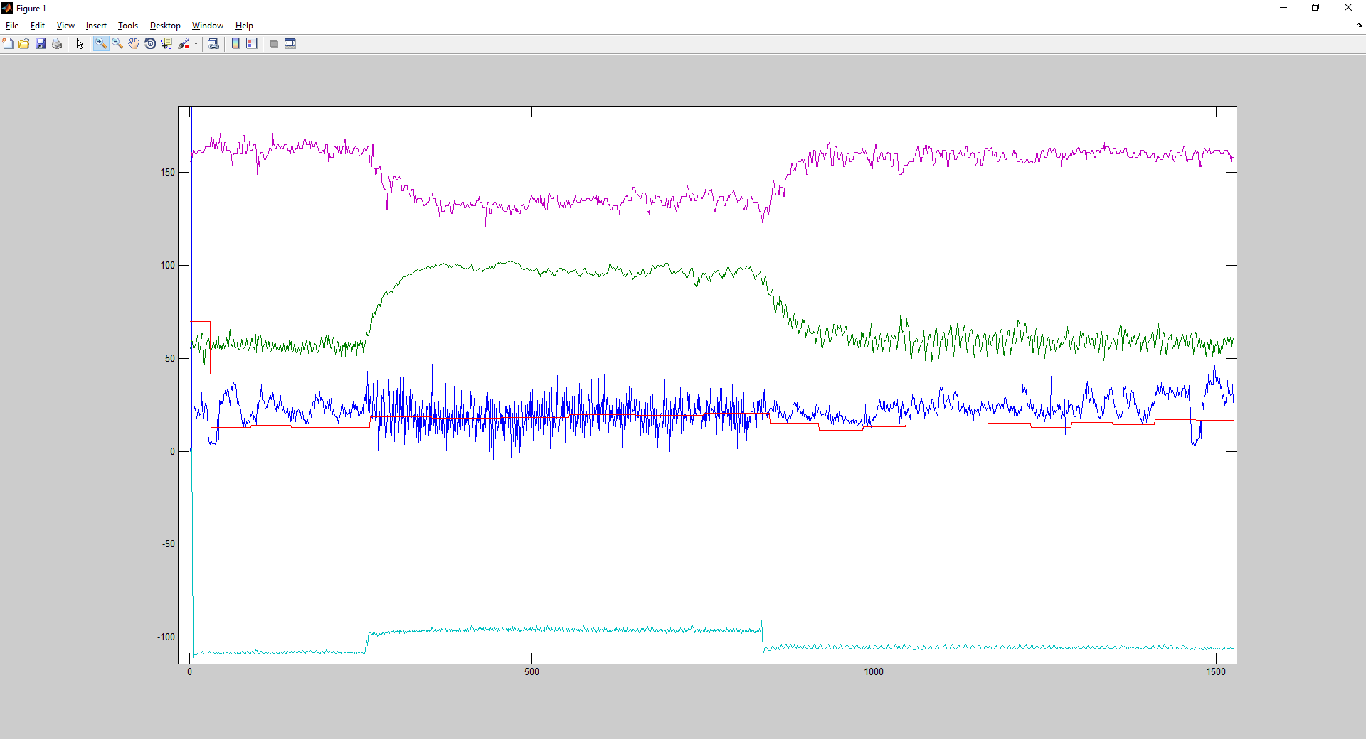

Subject 110

Krk (1)

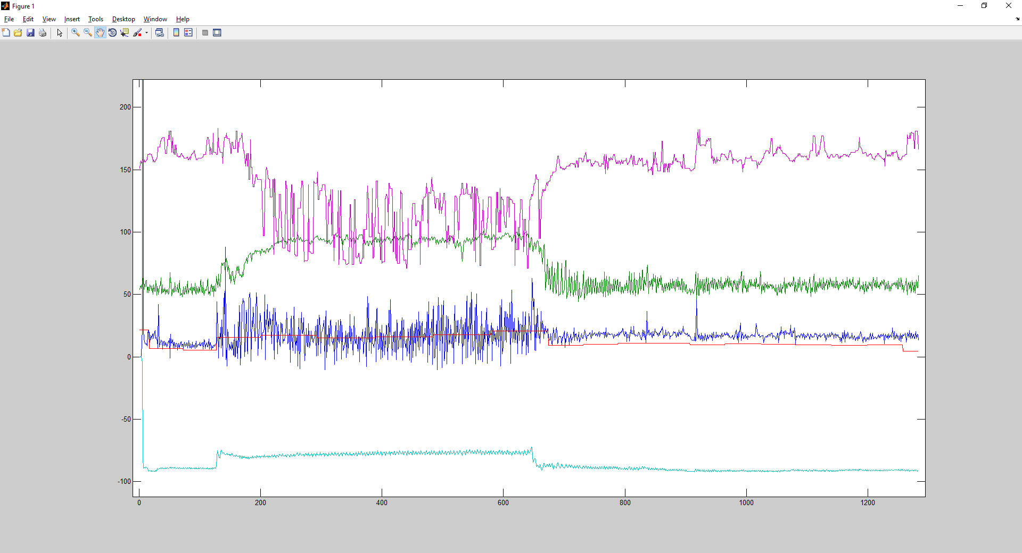

Hruď (3)

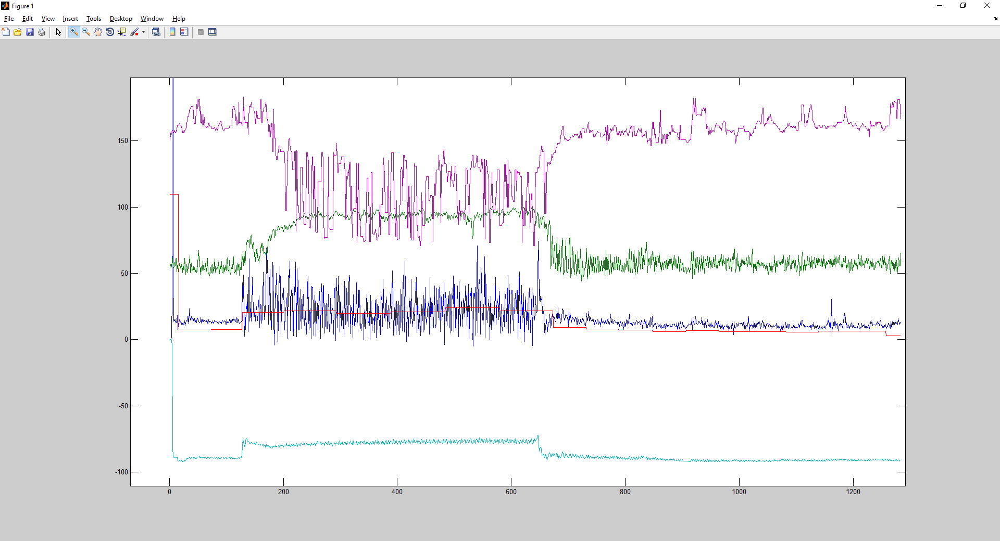

Lytko (7)

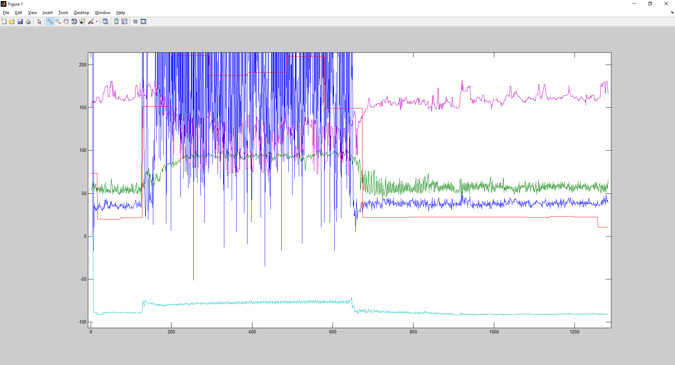

Ruka (15)

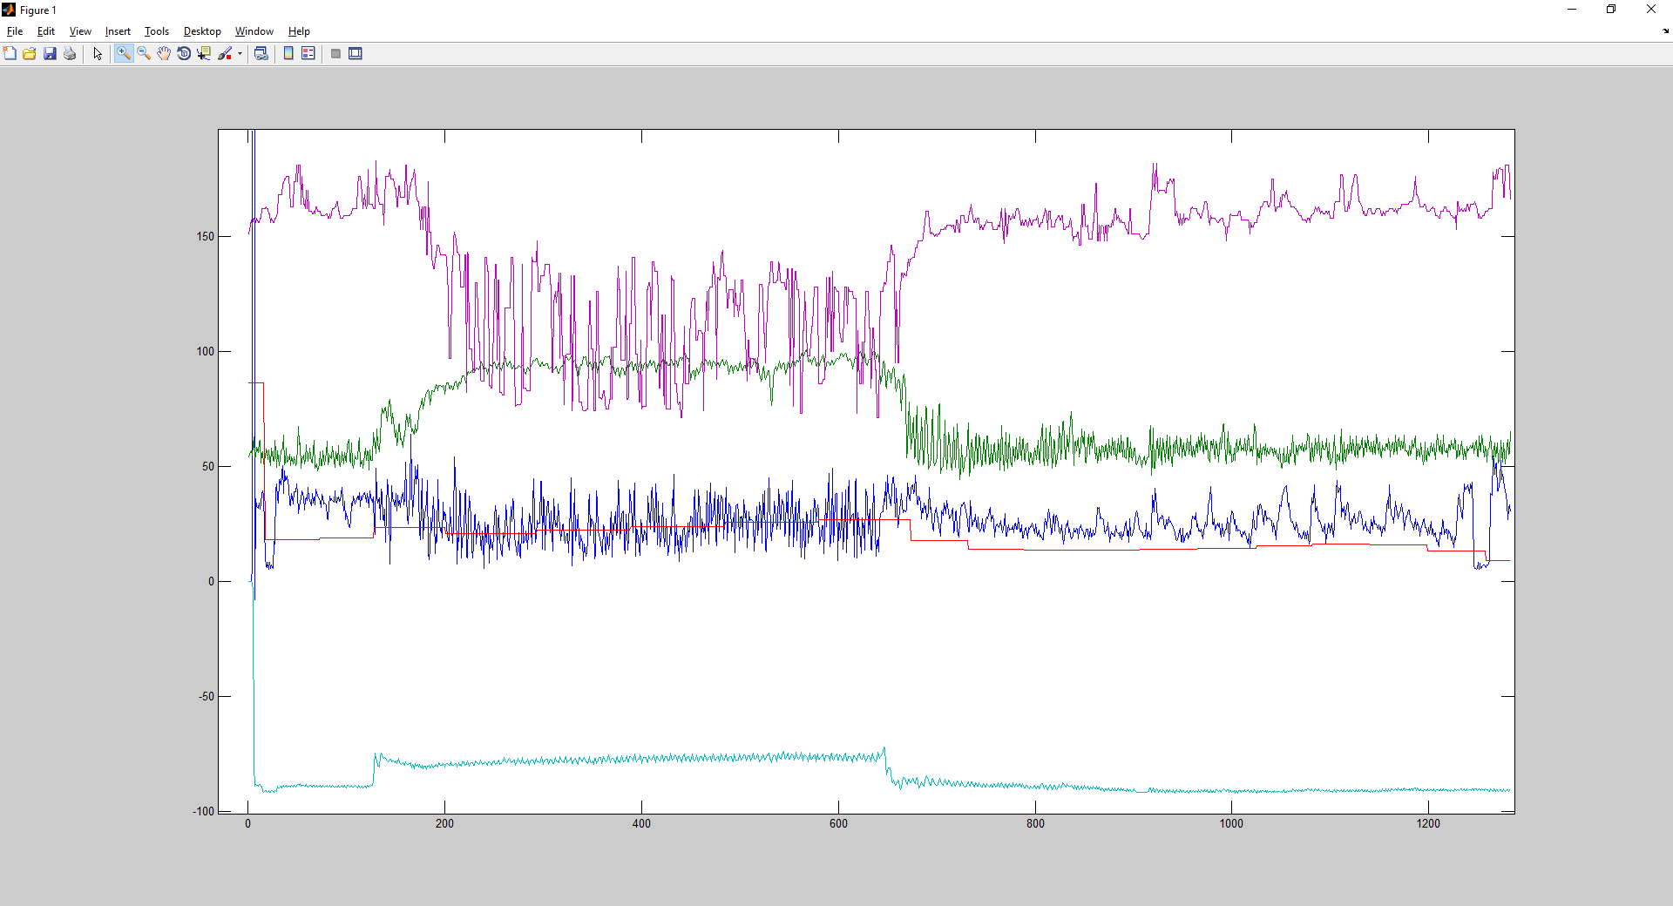

Subject 117

Krk (1)

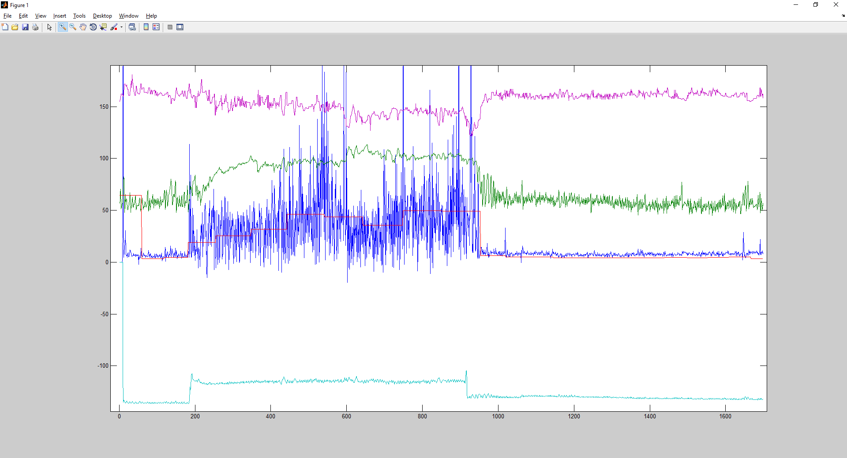

Hruď (3)

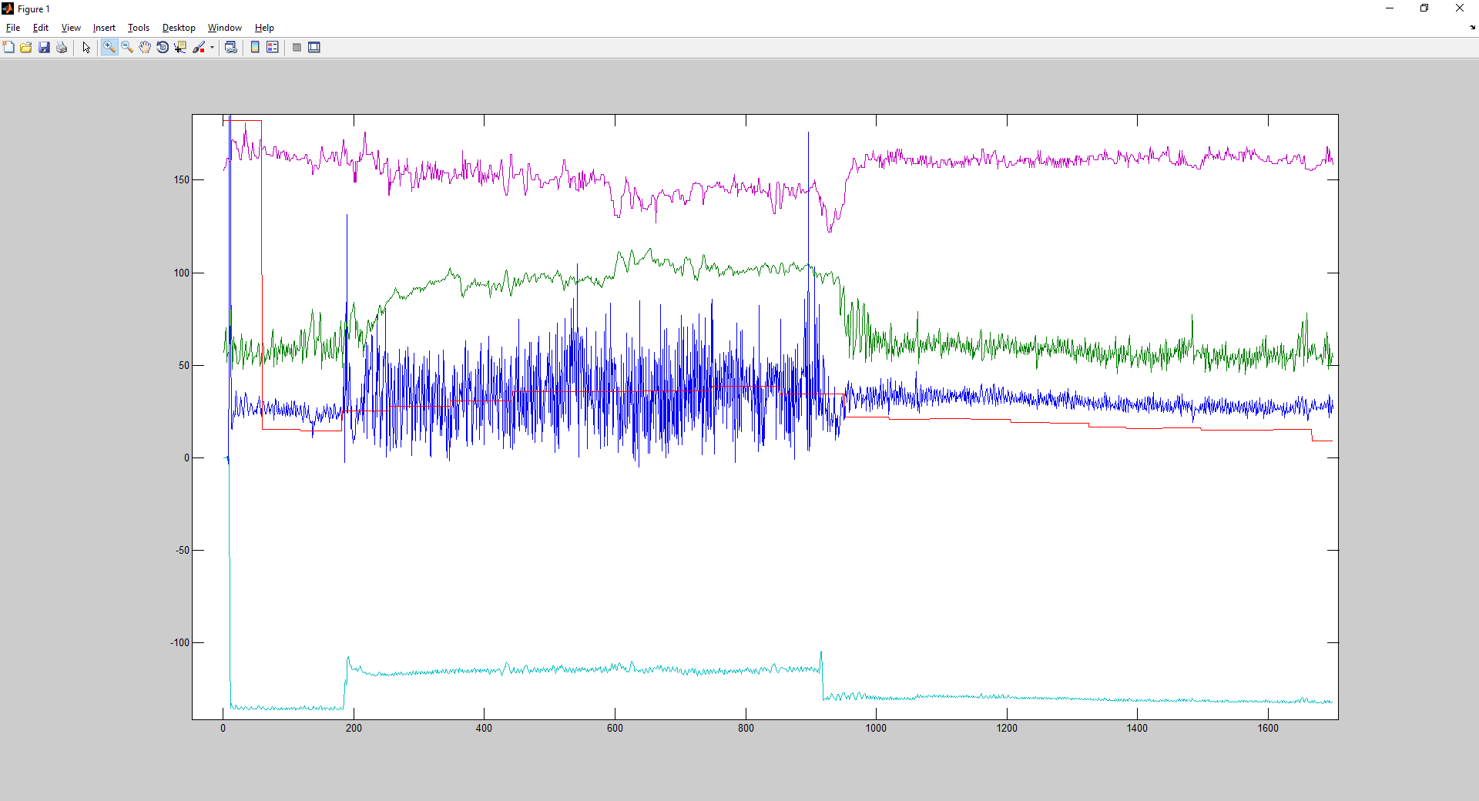

Lytko (7)

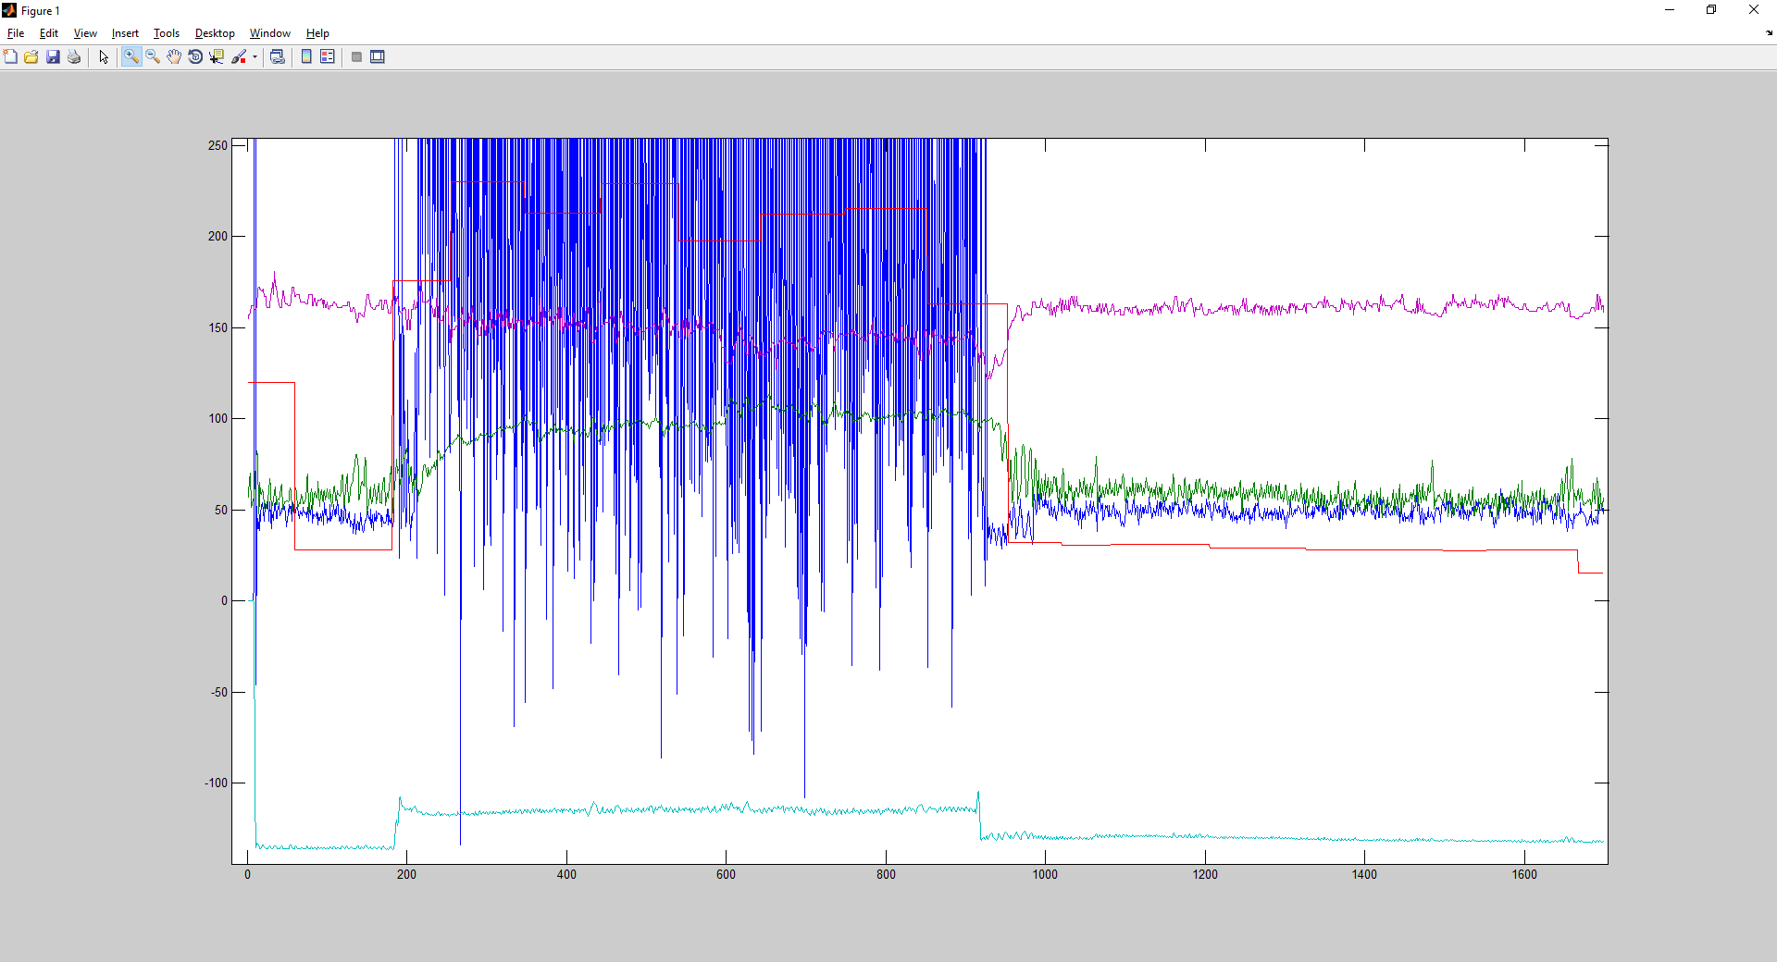

Ruka (15)

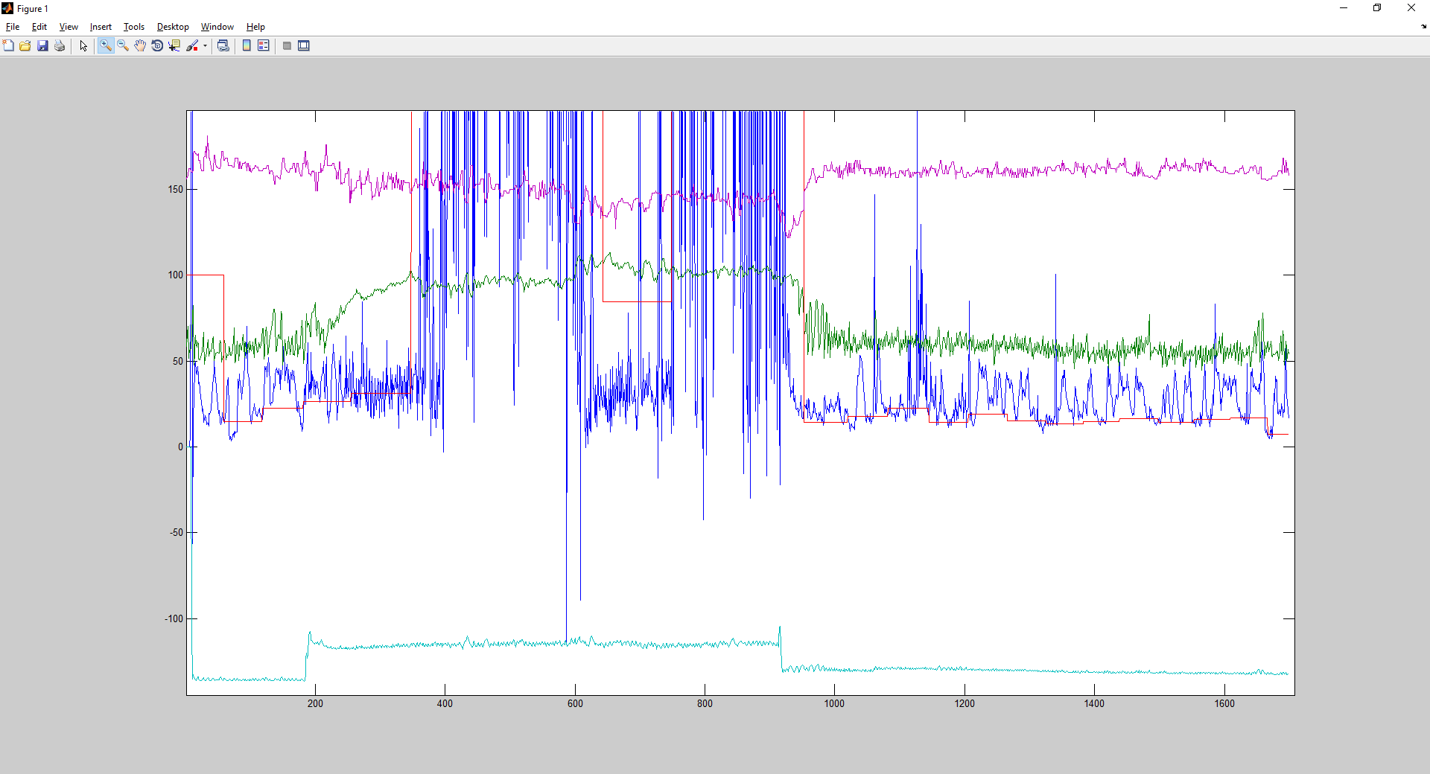

Subject 136

Krk (1)

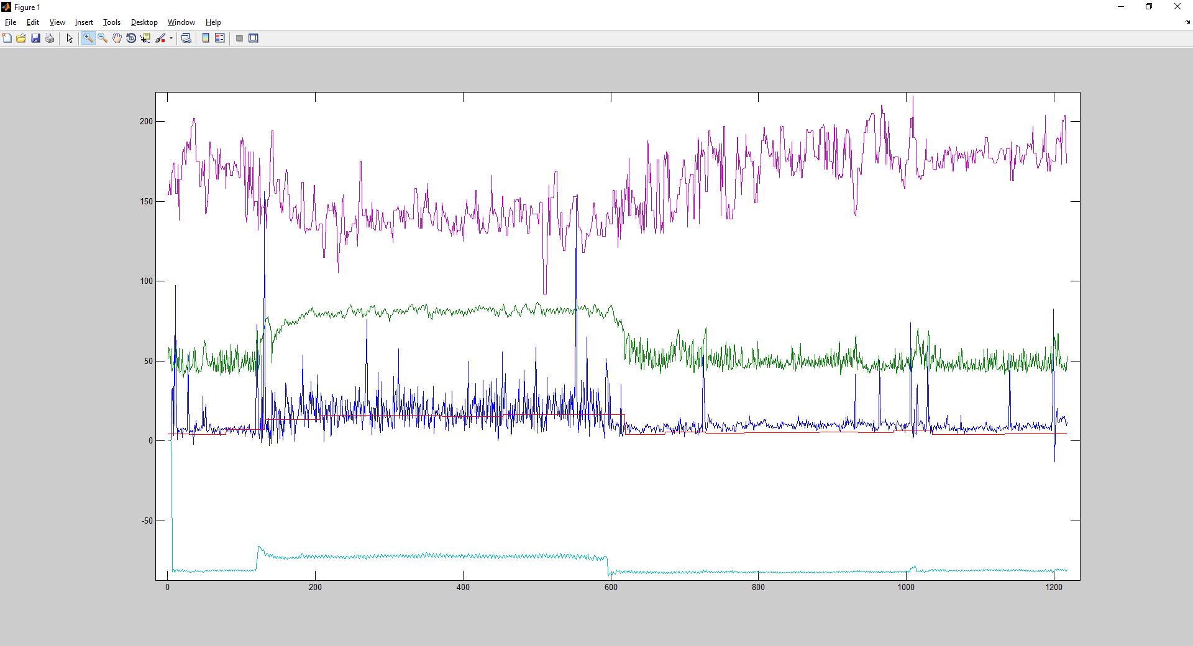

Hruď (3)

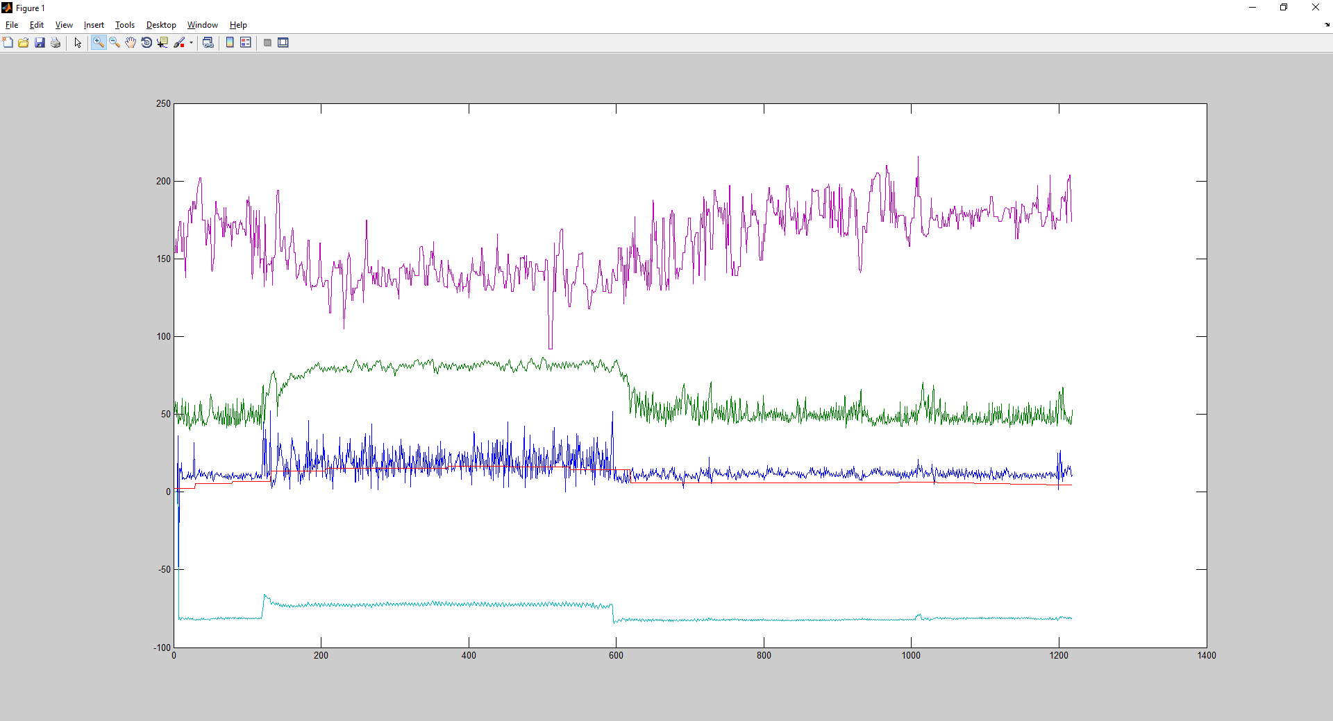

Lytko (7)

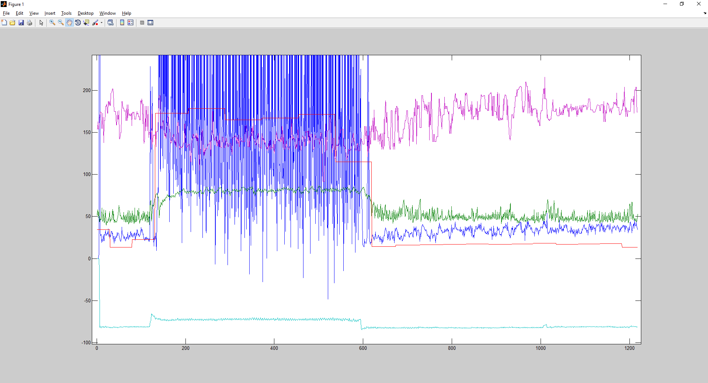

Ruka (15)

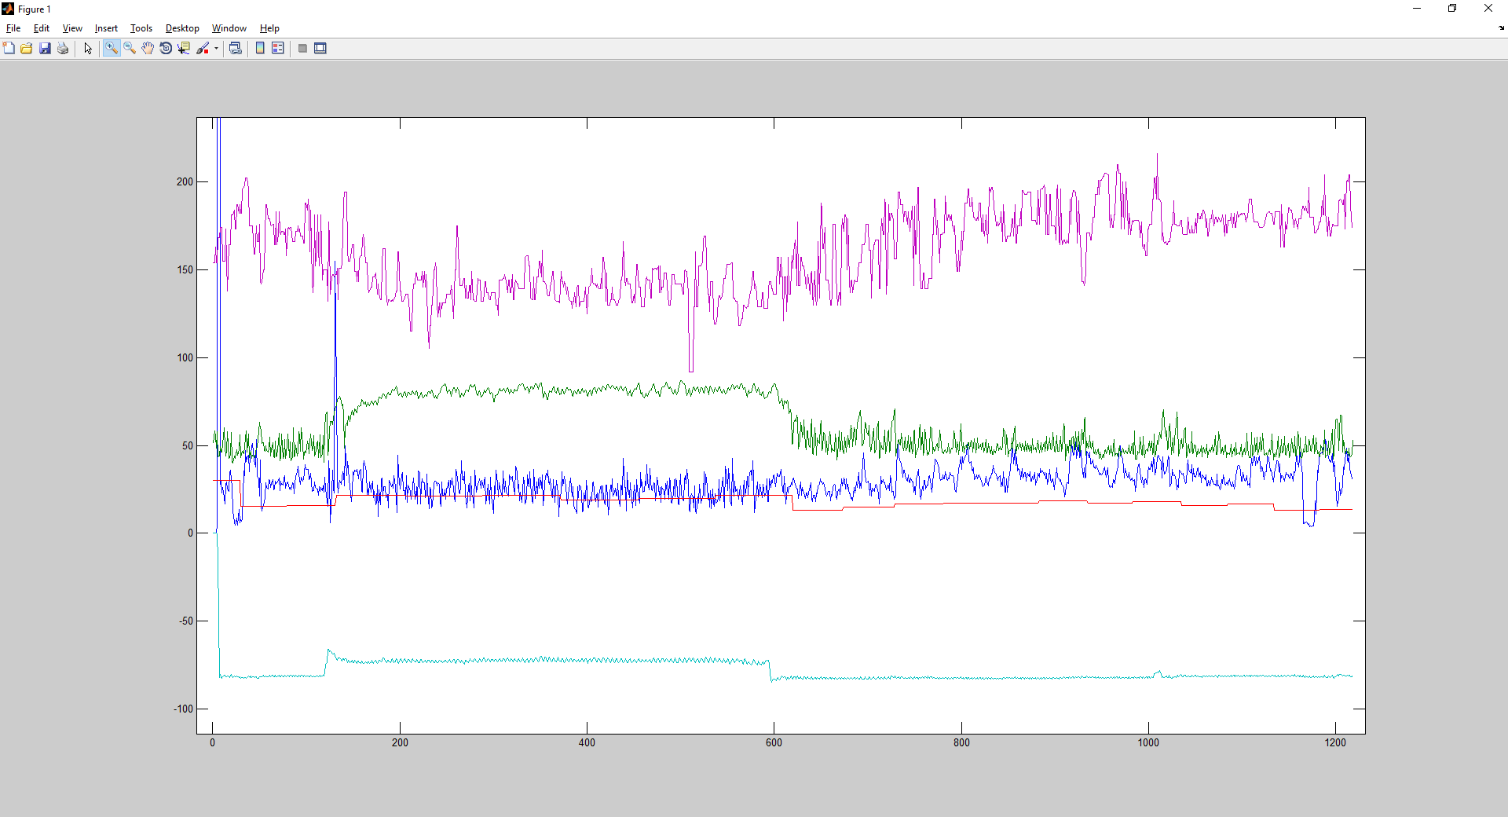

Subject 139

Krk (1)

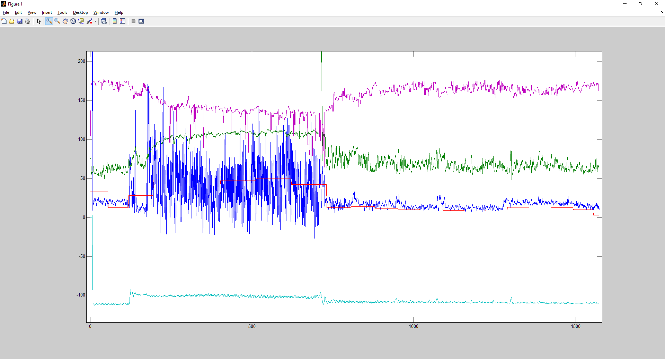

Hruď (3)

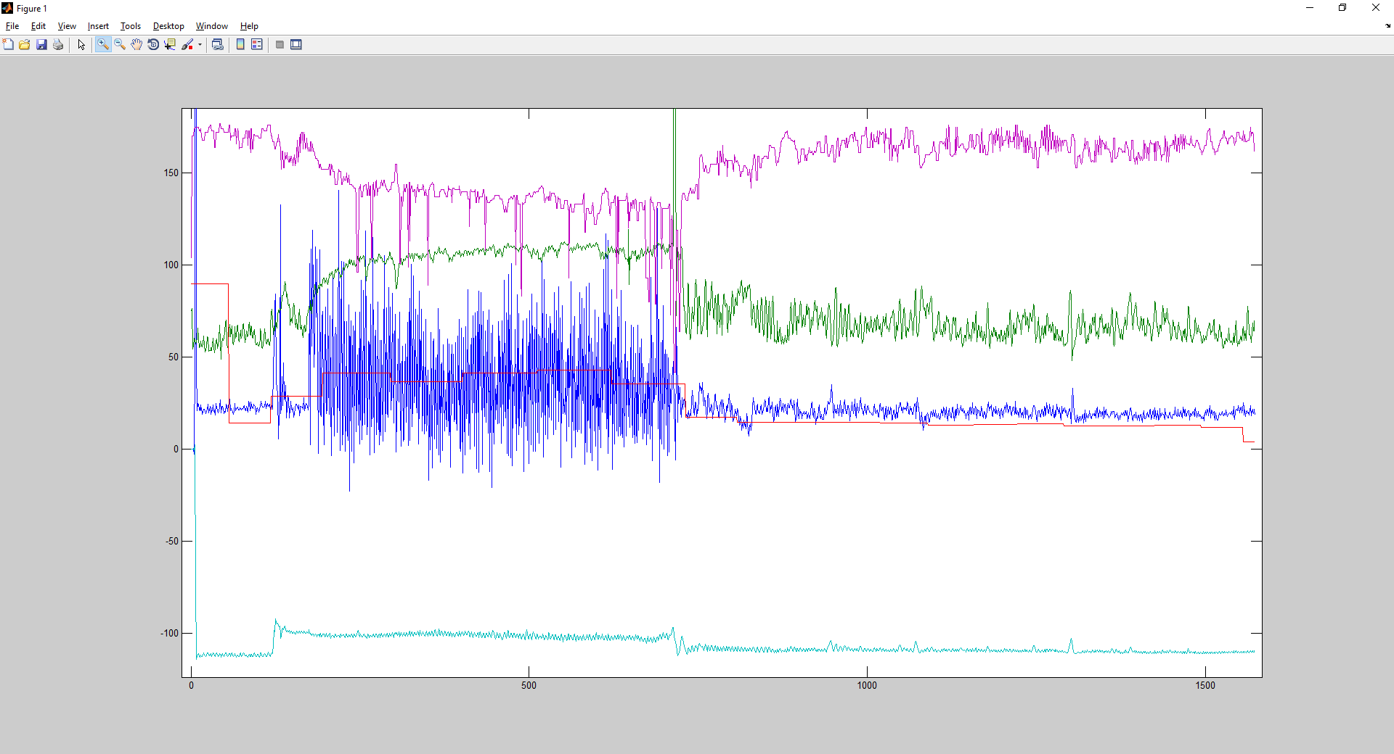

Lytko (7)

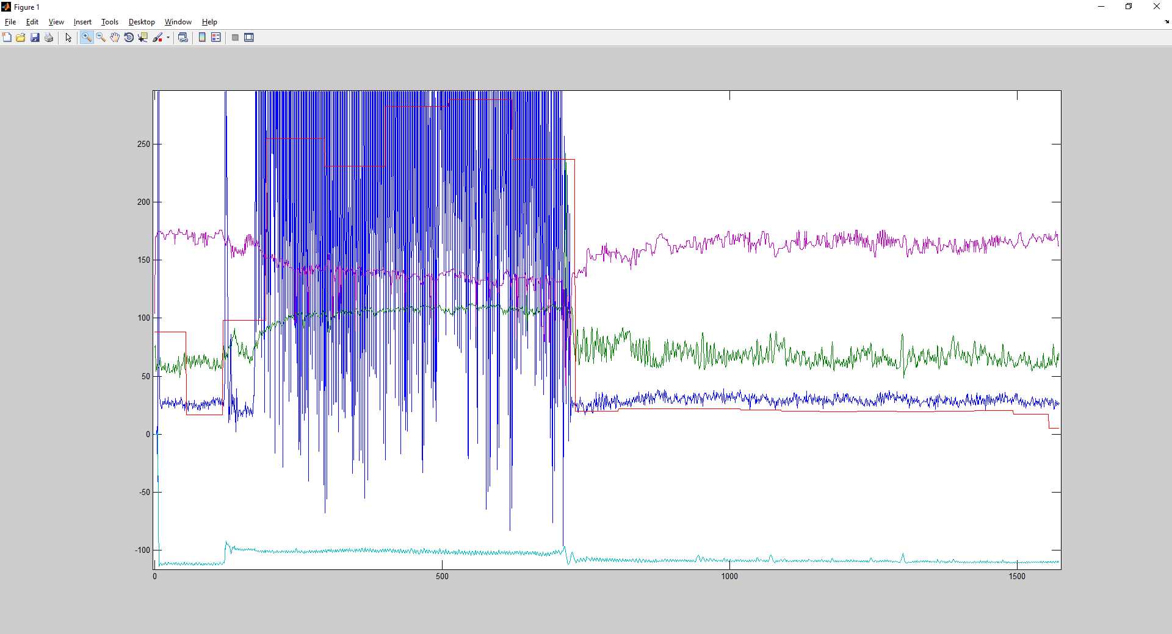

Ruka (15)

